

学生实习报告

课程编号： B01051
课程名称： 计算机综合课程设计(二)
学 号： 31801127
姓 名： 李楠
专业班级： 计算机1803
所在学院： 计算机科学与技术学院

报告日期： 2020 年 7 月 14 日
实习时间 | 20 20 －20 21 学年 □ 秋季学期 □ 春季学期 暑期短学期  自 2020年7月1日 至 2020年7月15日
实习类型 | □ 认识（社会调查）实习  教学（课程、专题、金工）实习  □ 毕业（综合）实习 | 实习地点 | 校内
实习单位评语：

实习单位（盖章）：

年 月 日
实习指导（带队）教师评语：

实习总评成绩：

教师（签名）：

年 月 日
注：学生的实习总结等文档附在本封面之后

一、项目描述
项目名称：外卖助手
项目简介：本项目为基于MySQL数据库以及Java语言的简易外卖系统，完成商家，用户，骑手，管理员信息的维护，以及相关功能的实现。
项目支持：PowerDesigner16.5
Eclipse Jee 2018-12
Navicat Premium 15
MySQL 5.7
jdk-12.0.2
二、总体设计
1.设计概念模型
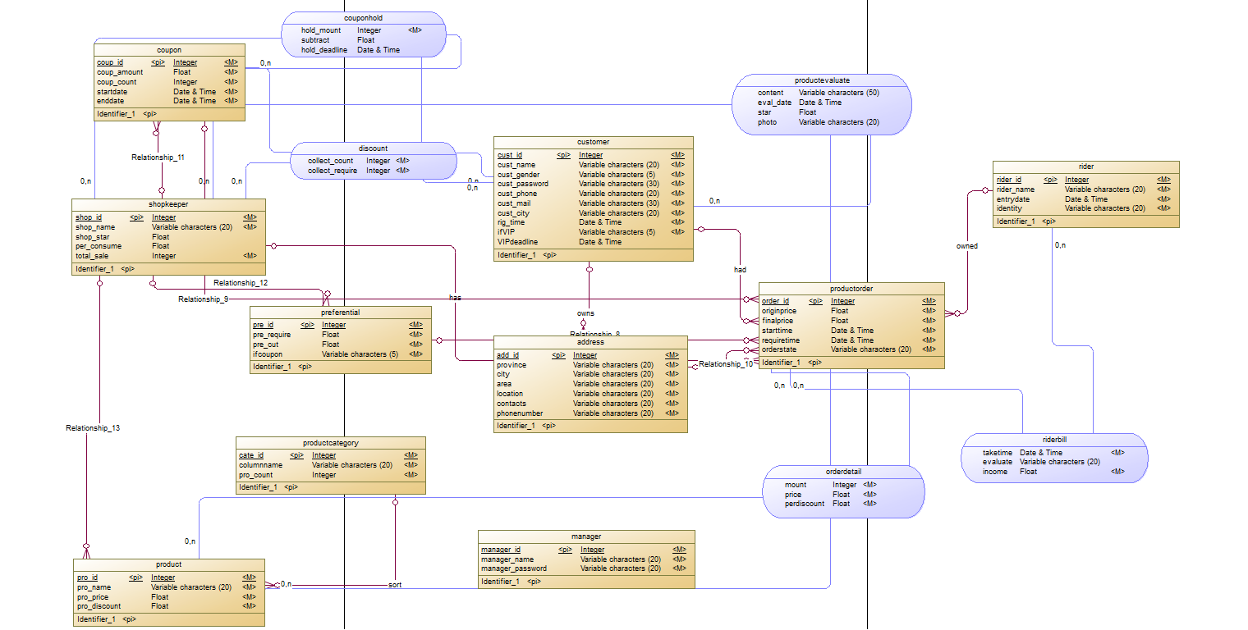
2.构建数据库
3.构思总体功能
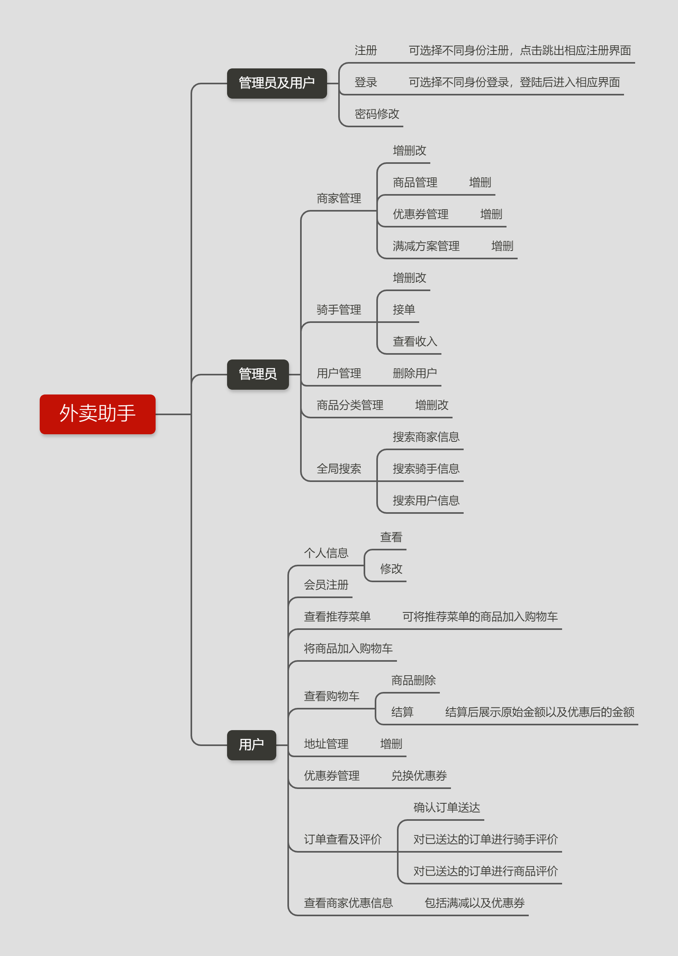
三、详细介绍
1.导入SQL语句新建数据库，数据库中不存在任何数据，注册一个用户及管理员。
- 登录以及注册界面
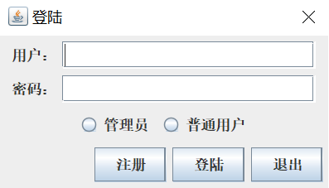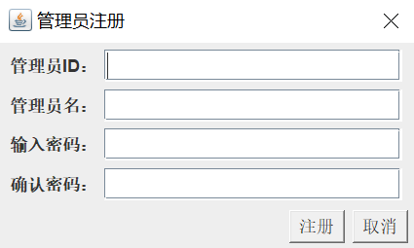
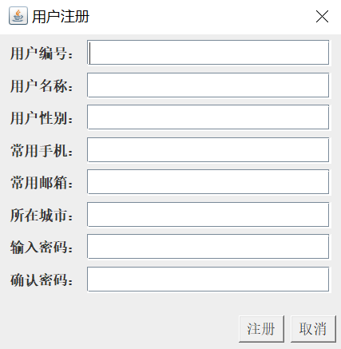
- 注册：没有选择注册身份，信息填写不完整报错
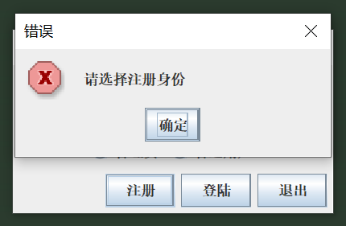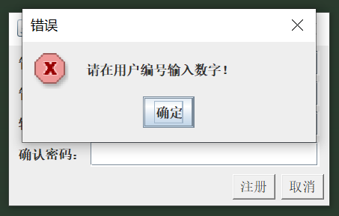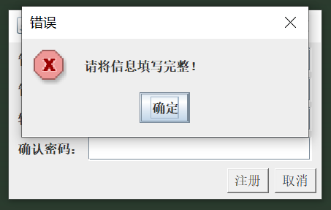
- 登录：用户不存在，密码错误，没有选择登录身份报错
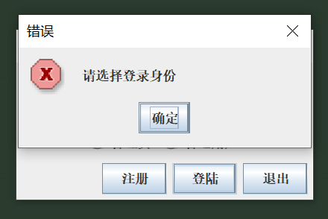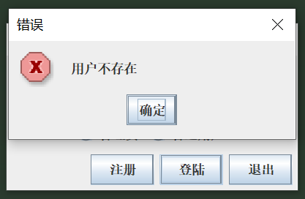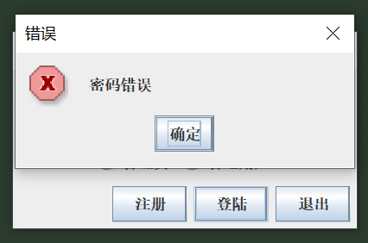
2.以管理员身份登陆系统，对商品种类进行增加和删除和修改，随后增加商家，增加商品，删除商品类别（该类别下有商品时，禁止删除），删除商品，删除商家。增删改骑手，给骑手分配订单，查看骑手接的总单数和总收入。
- 管理员主界面
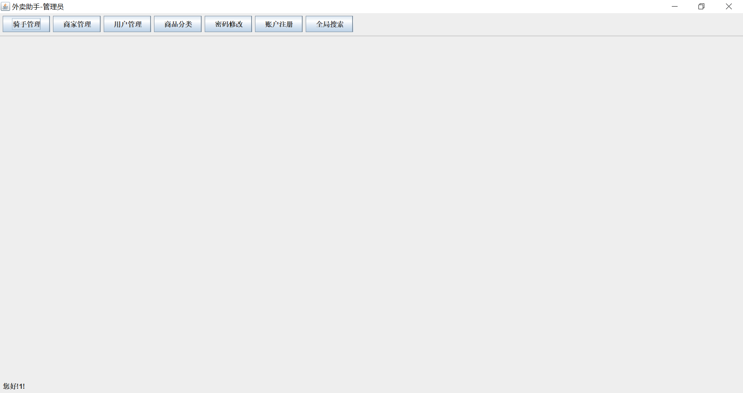
- 增加分类，修改分类，删除分类，分类下有商品时不允许删除，修改和删除分类时必须先选中将要修改或删除的
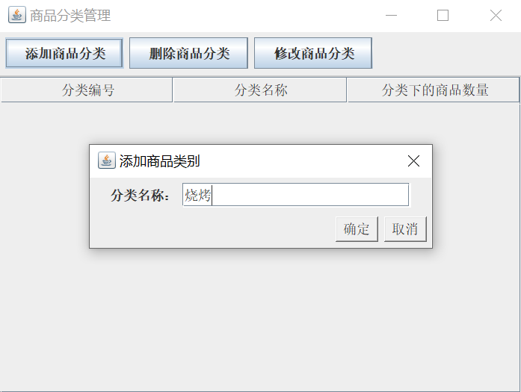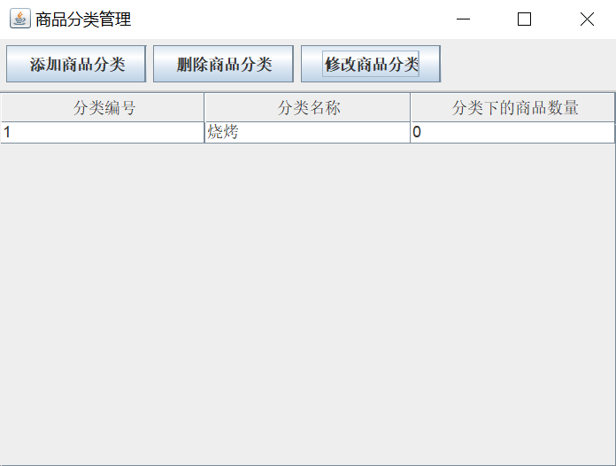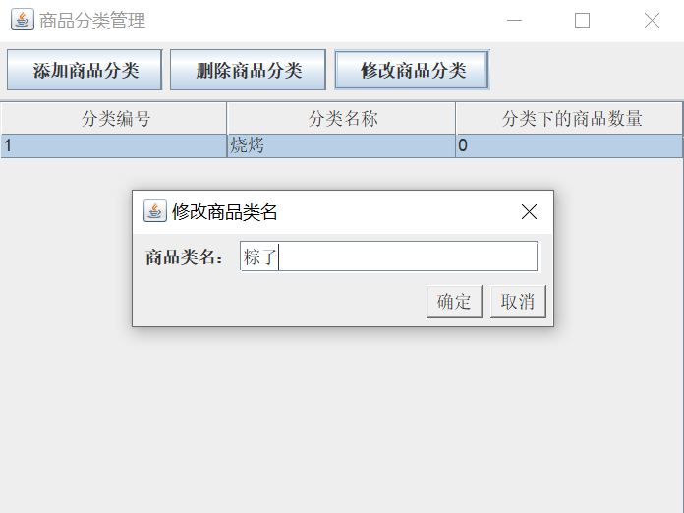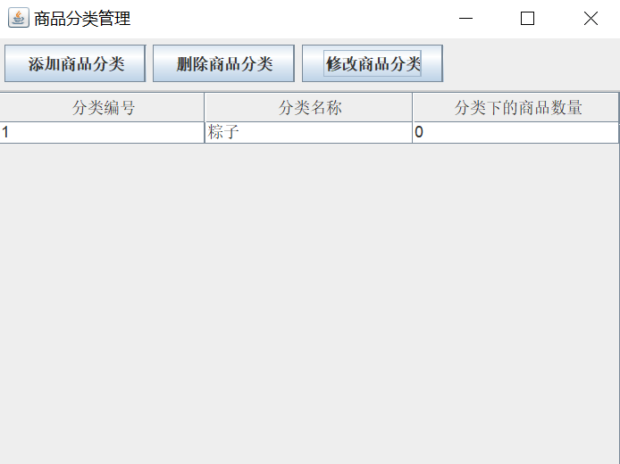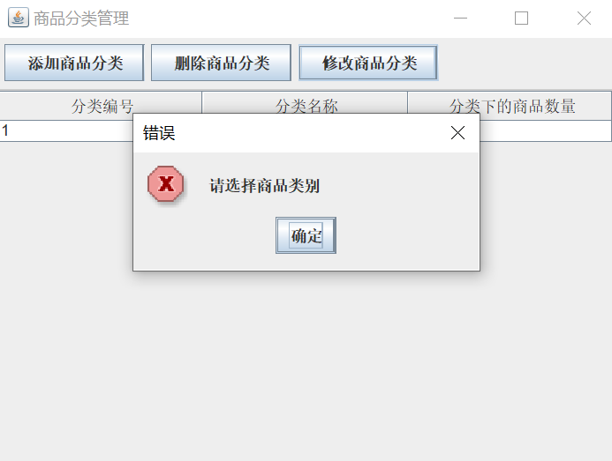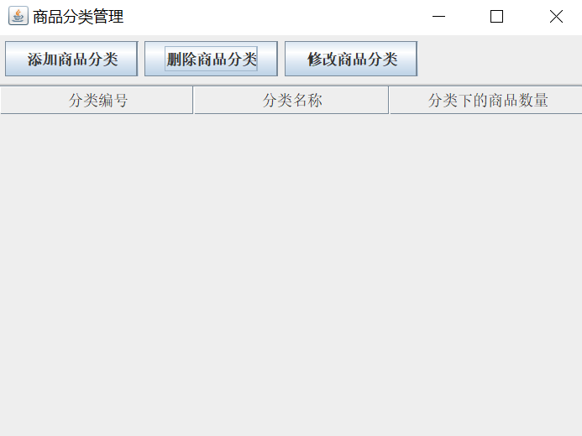
- 增加几个商品类别后，添加商家，增加商品（商品已存在时，提示已存在），增加商品后，相应类别下的商品数量会增加，删除商品，相应数量减少。添加商品，优惠券，满减方案时都需选择要进行操作的商家，删除时应选中相应的商品或优惠券、满减方案。
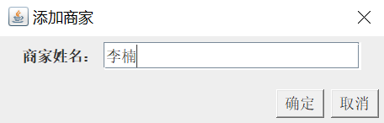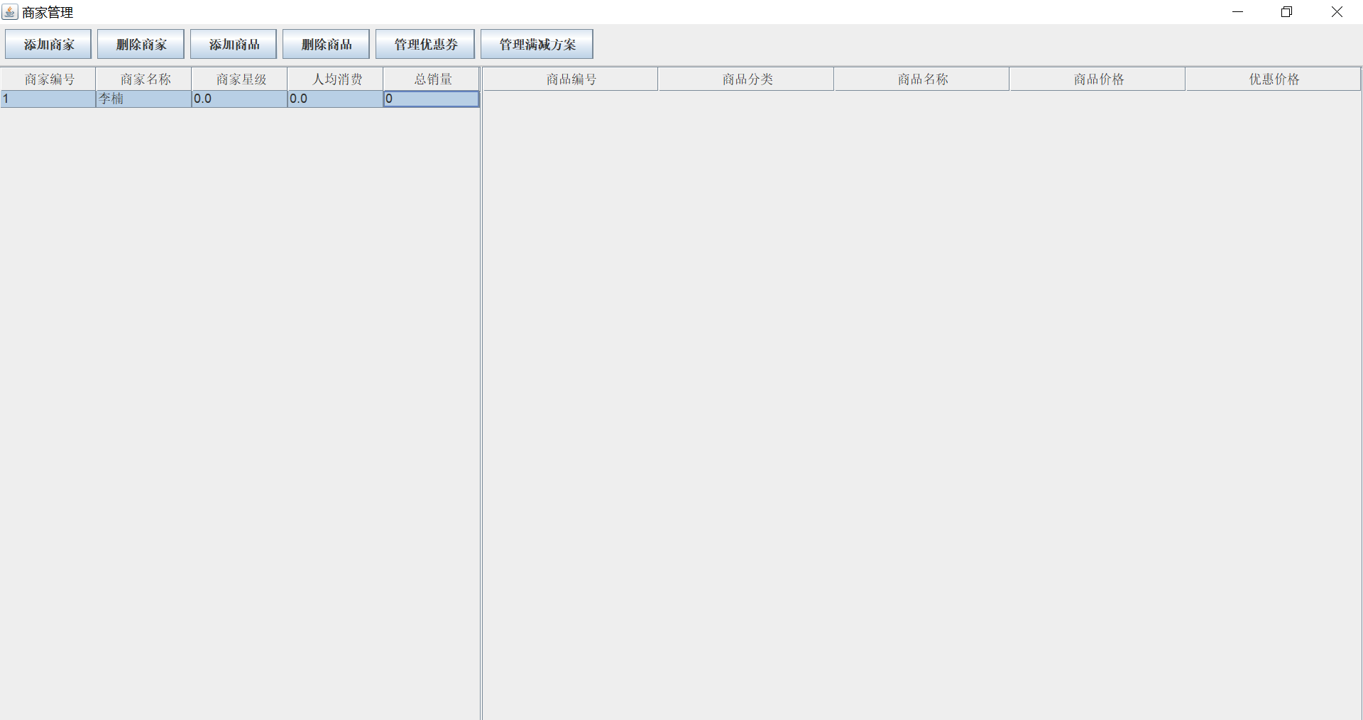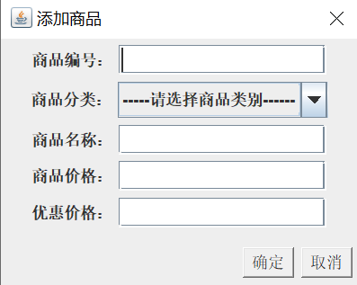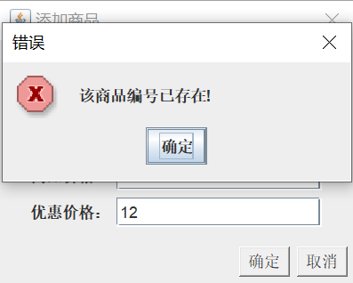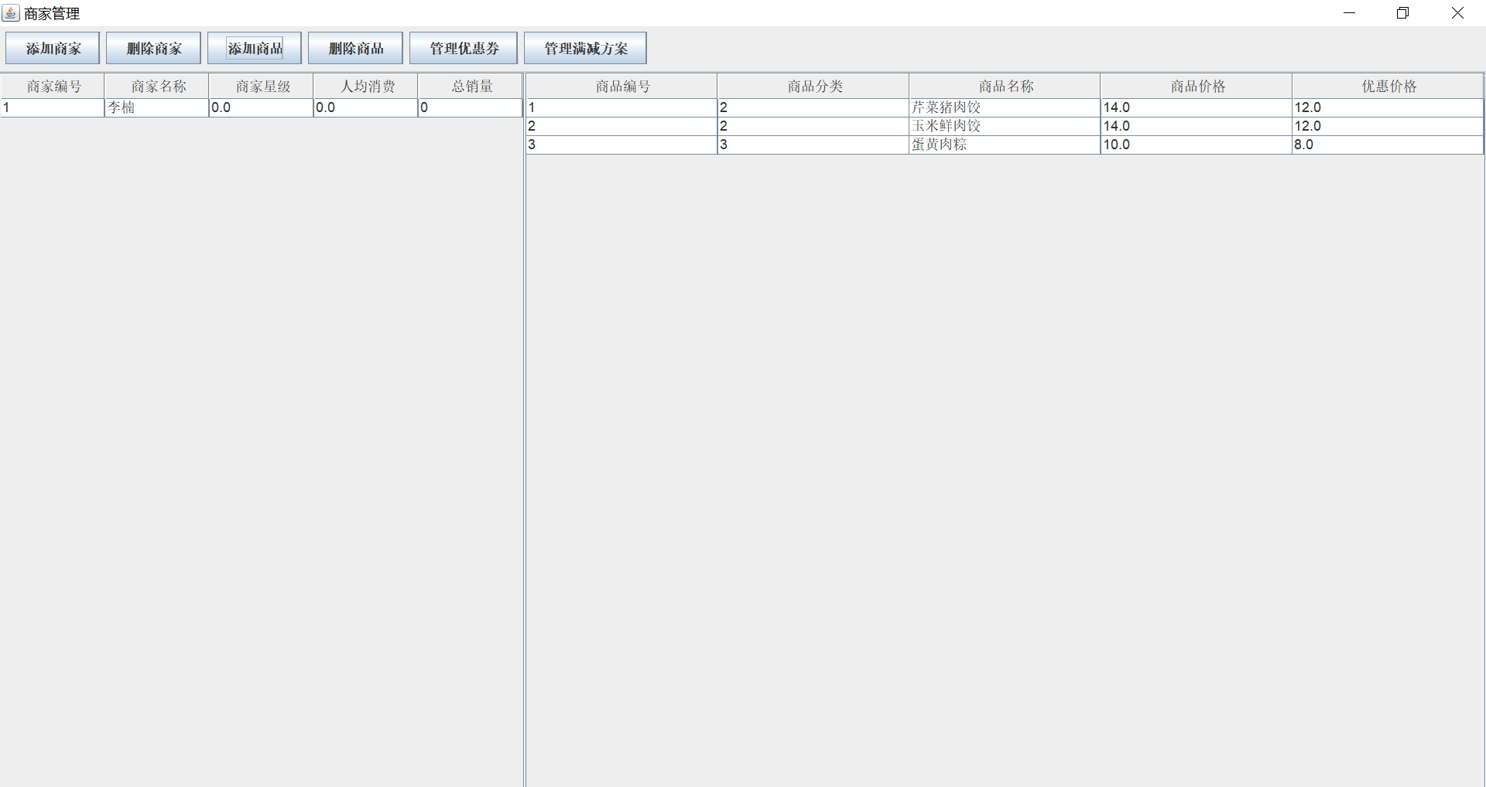
- 查看商品类别表，分别为商品添加前，商品添加后，和删除部分商品后。
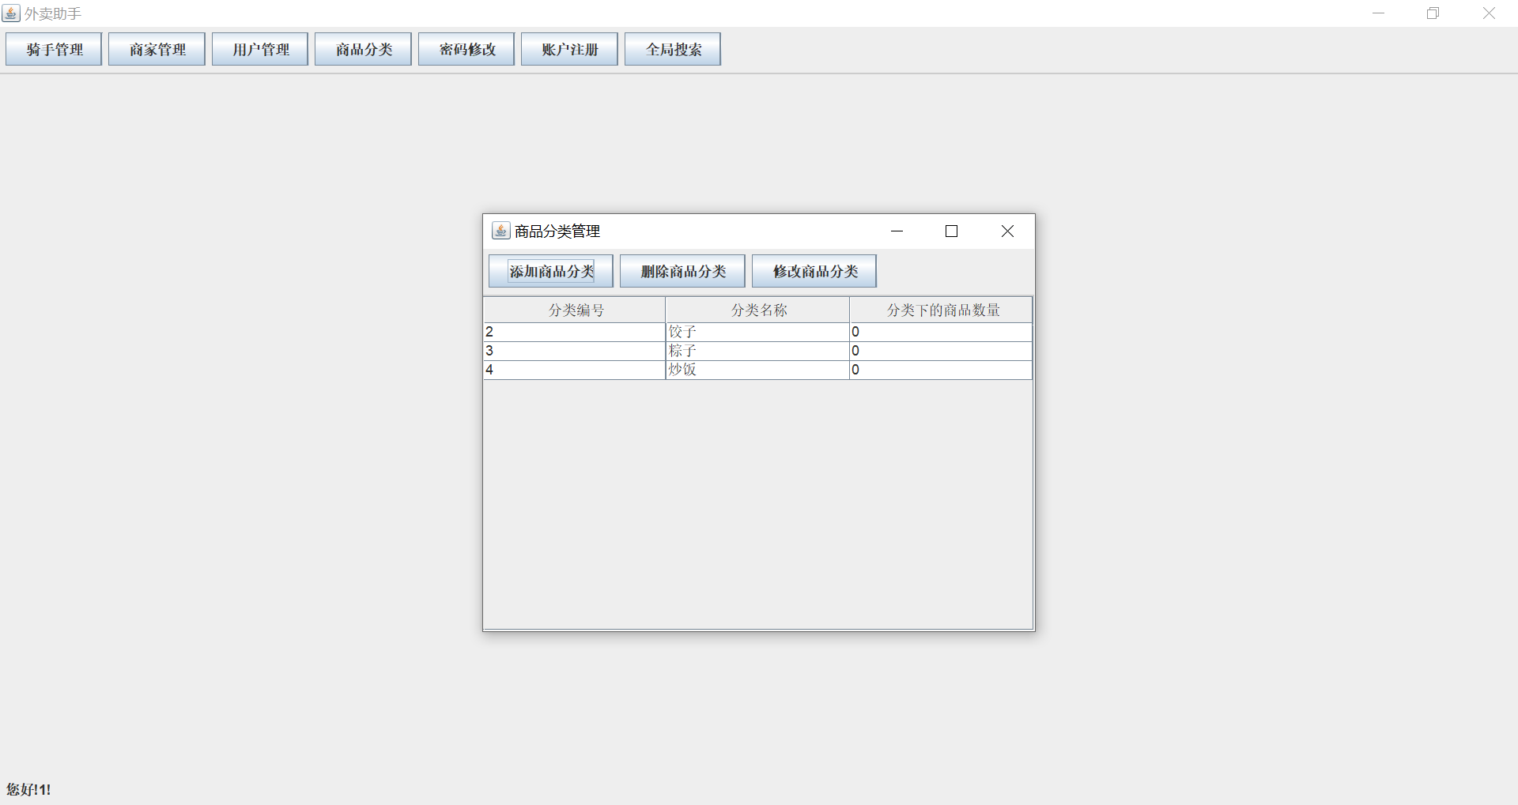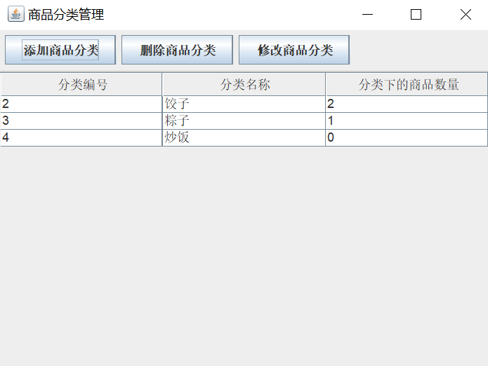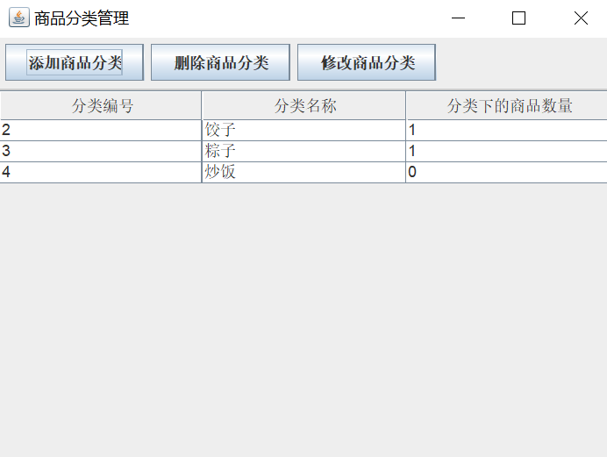
- 添加/删除优惠券和满减信息，添加满减信息时提示输入“是”或“否”
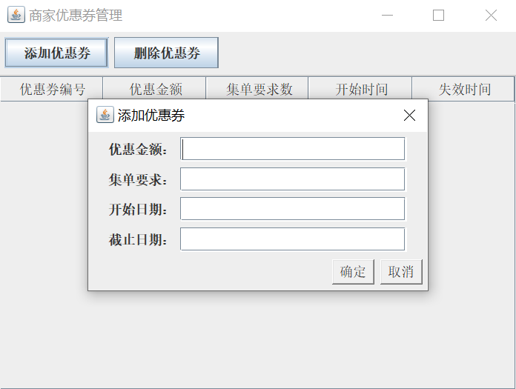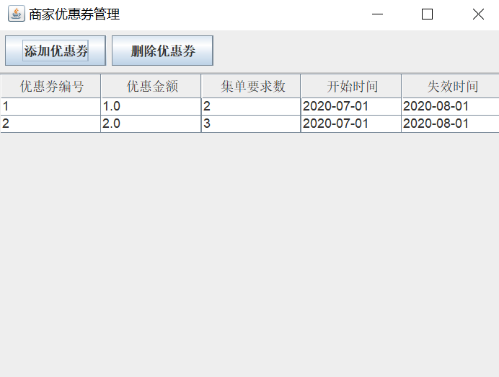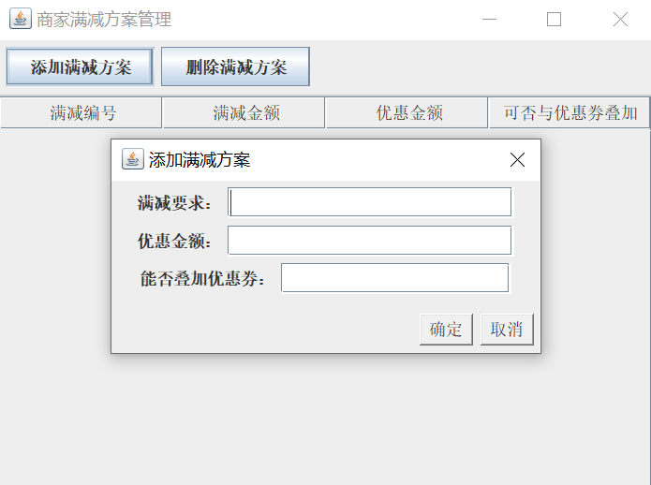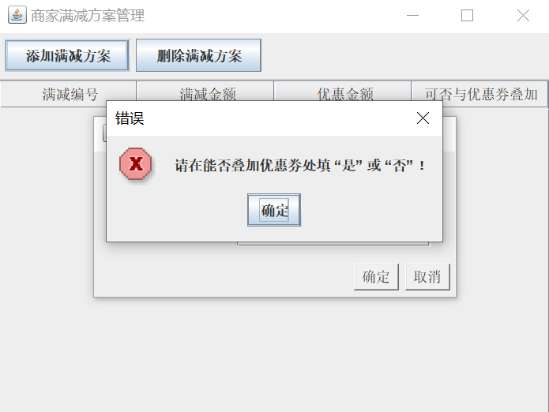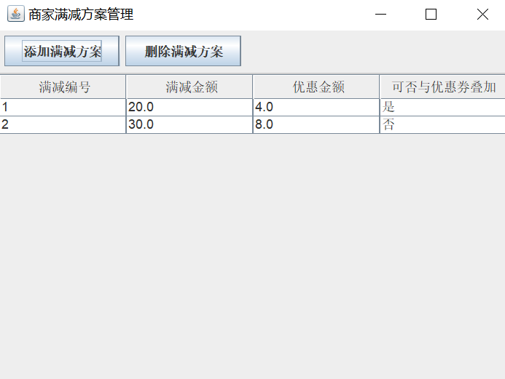
- 客户管理界面，可查看用户详细信息
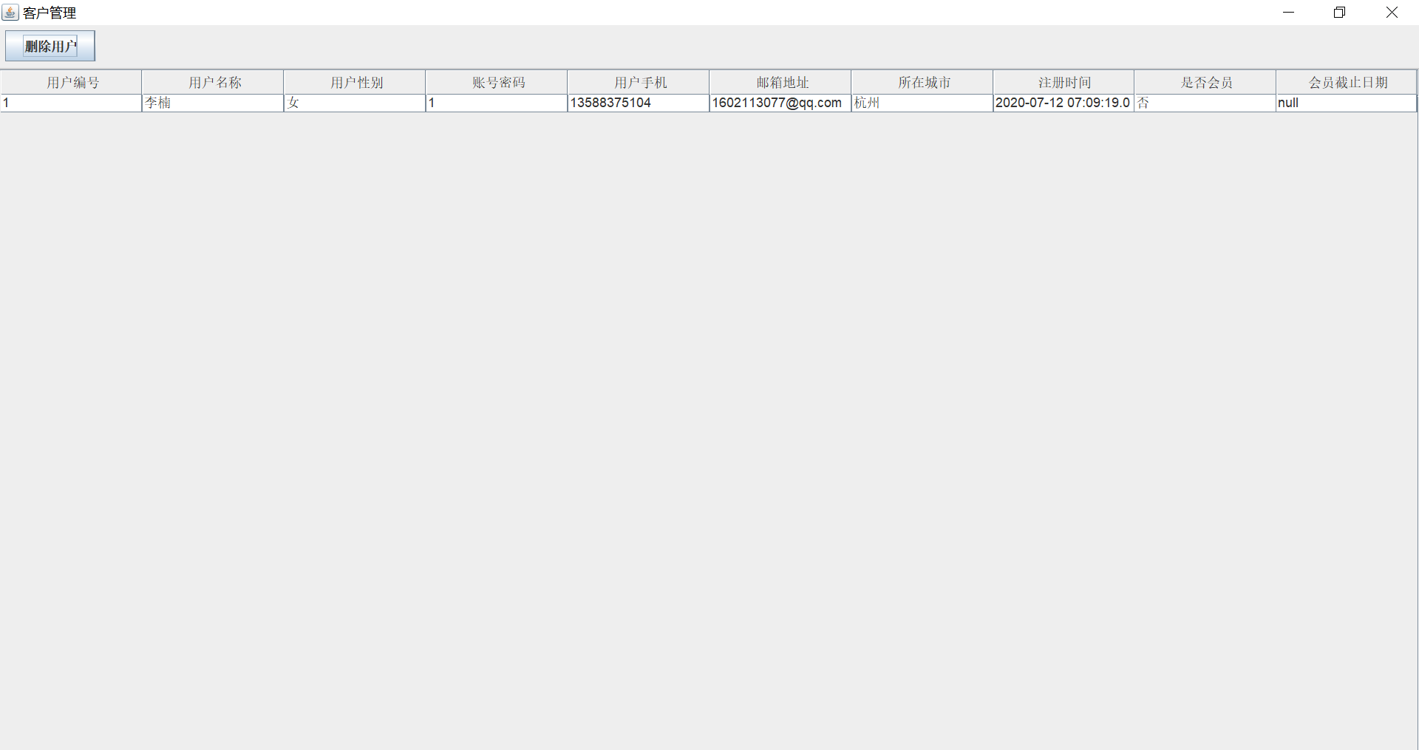
- 密码修改，原密码错误报错，两次新密码不匹配报错。
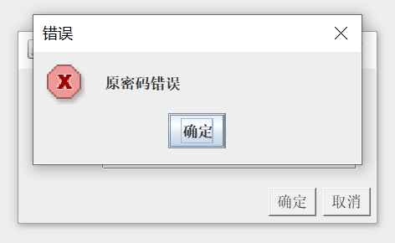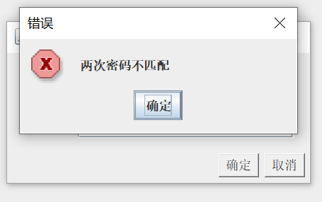
- 增删改骑手，给骑手分配订单，查看总收入，骑手收入计算规则为：新人期为从入职起三个月，每单可额外获资金0.5元；当月完成单数达500，之后每单（至少包括：包括500）可额外获资金0.5元；每单好评提成0.5元，差评扣20元；100单以下 两元/单； 100--300单 三元/单；300--450单 五元/单；450--550单 六元/单；550--650单 七元/单；650单以上 八元/单。骑手接单后，用户查看订单信息时，订单状态为“配送中”。
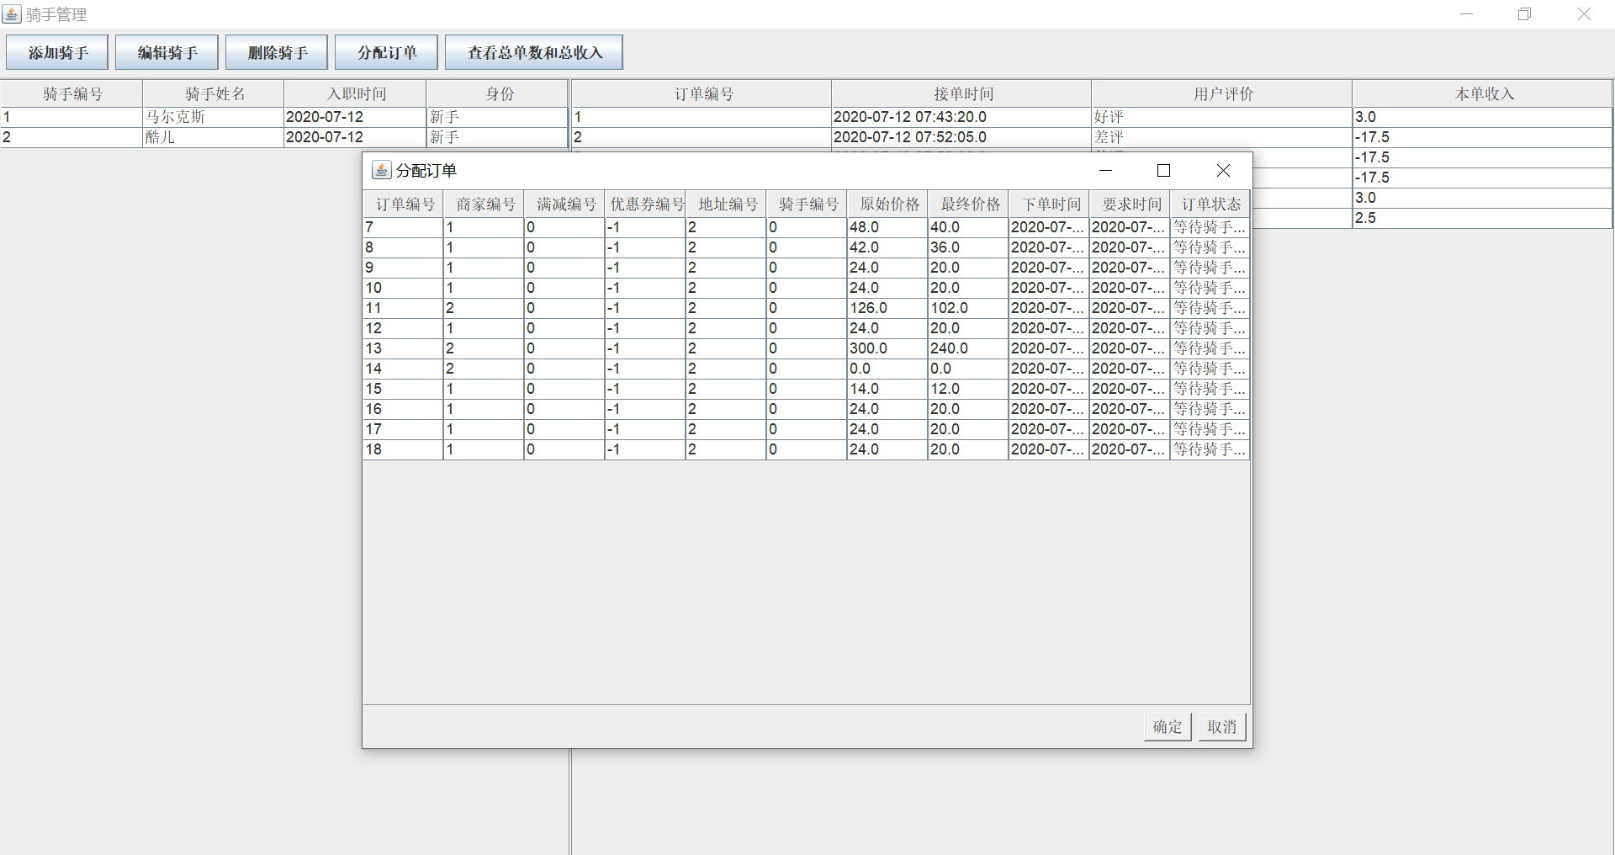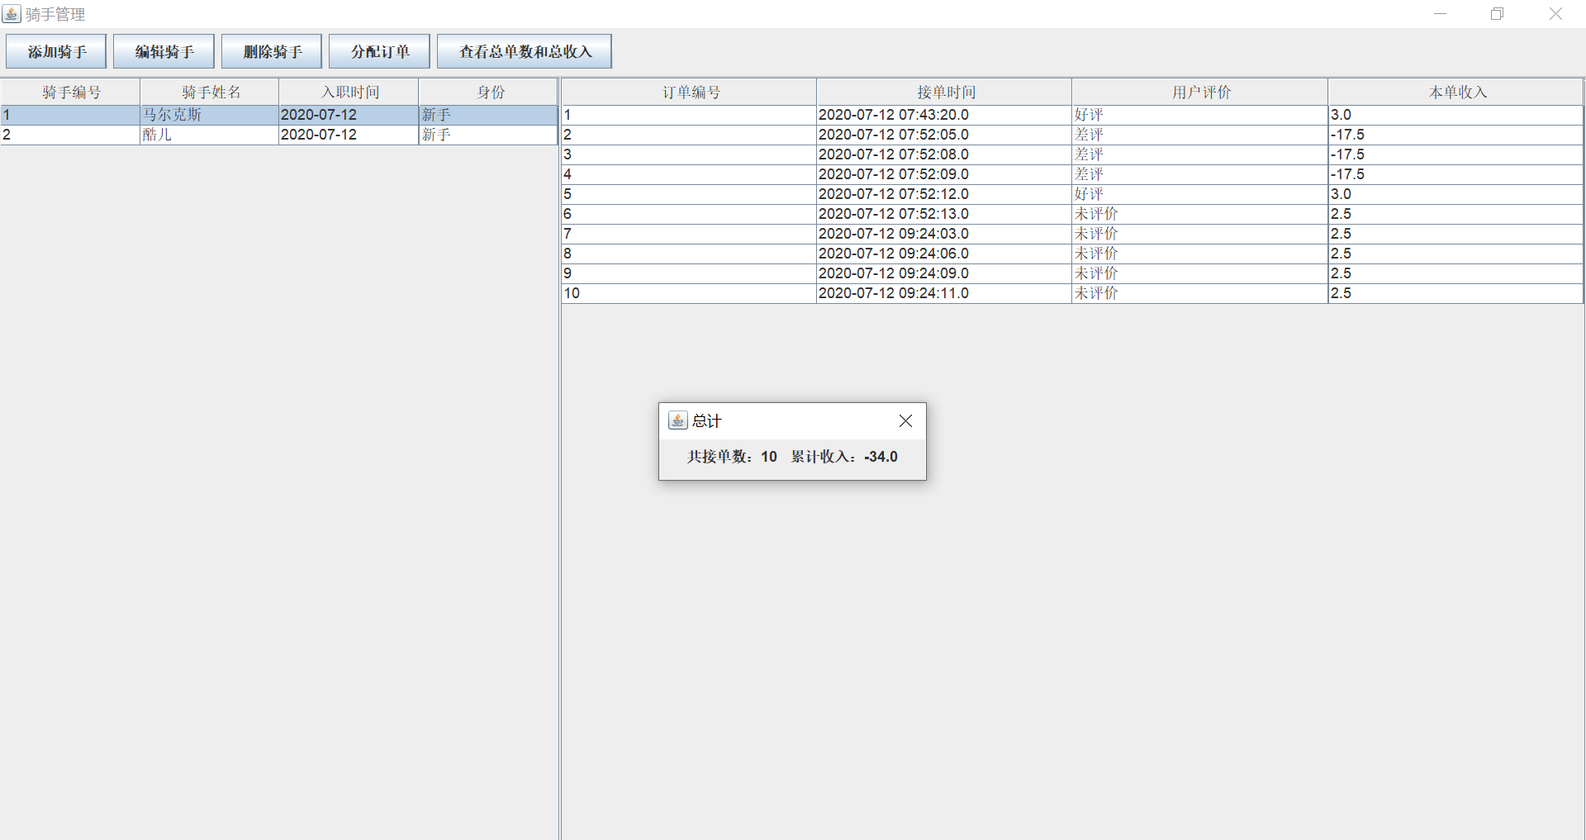
- 全局搜索，分别使用商家编号、骑手编号、商品编号等查询商家，骑手，商品等信息
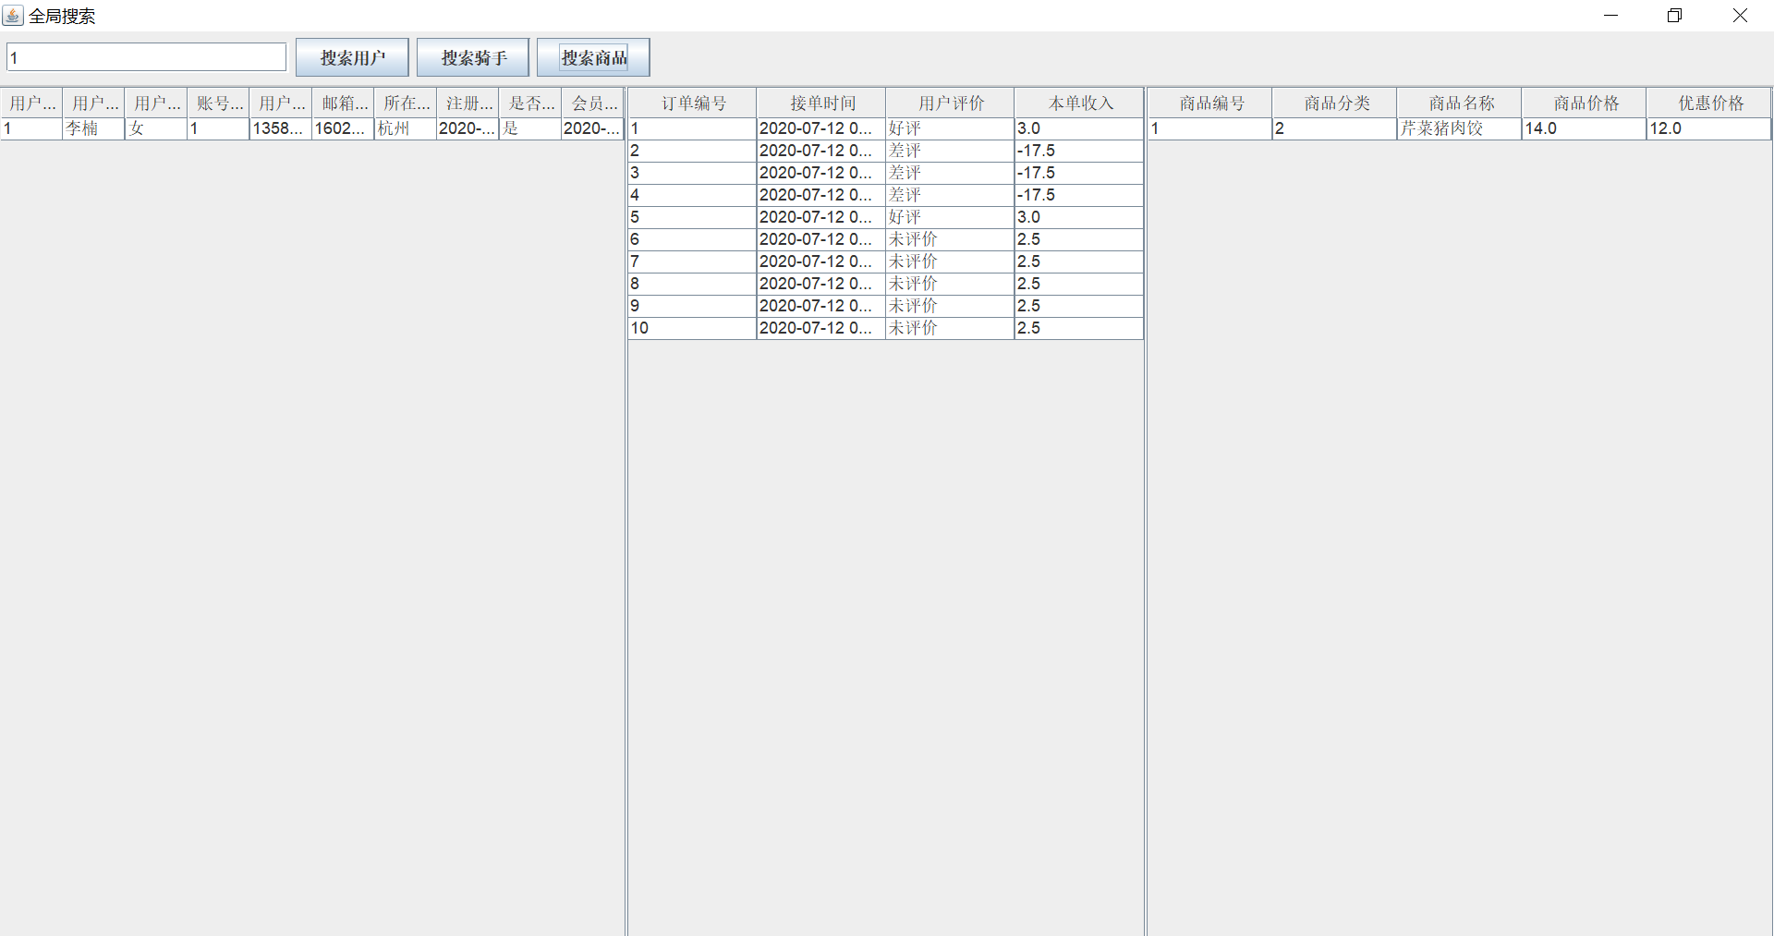
3.通过用户身份登录系统，进行点单，评价，兑换优惠券，管理地址，注册会员，修改个人信息等。
- 用户界面
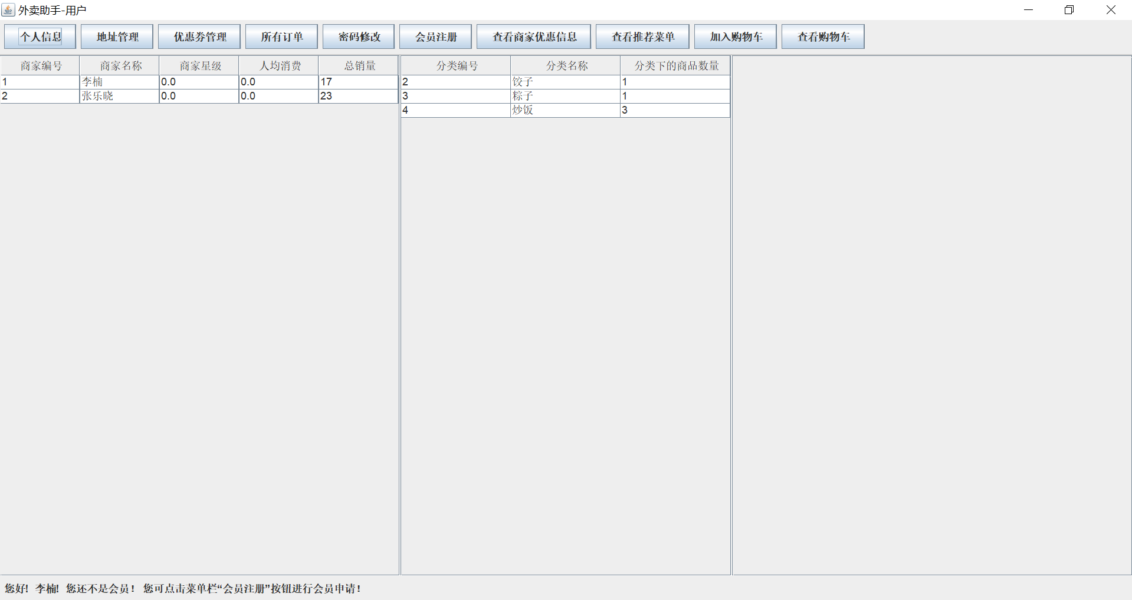
- 个人信息查看及修改，可直接在文本框内修改
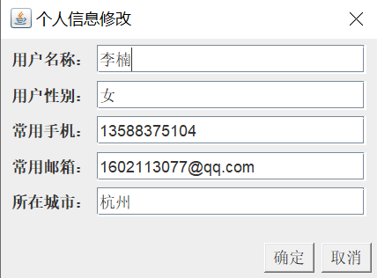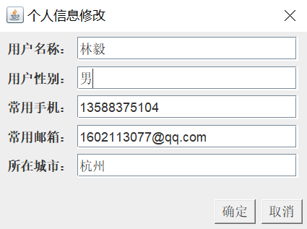
- 地址管理，添加删除地址，信息填写不完整提示将信息填写完整
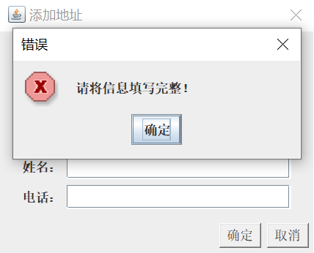
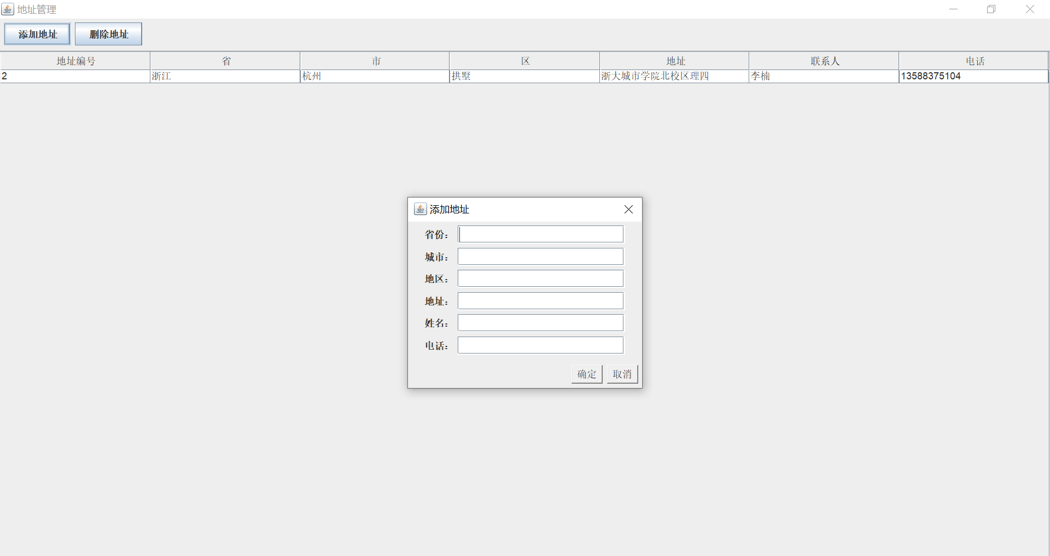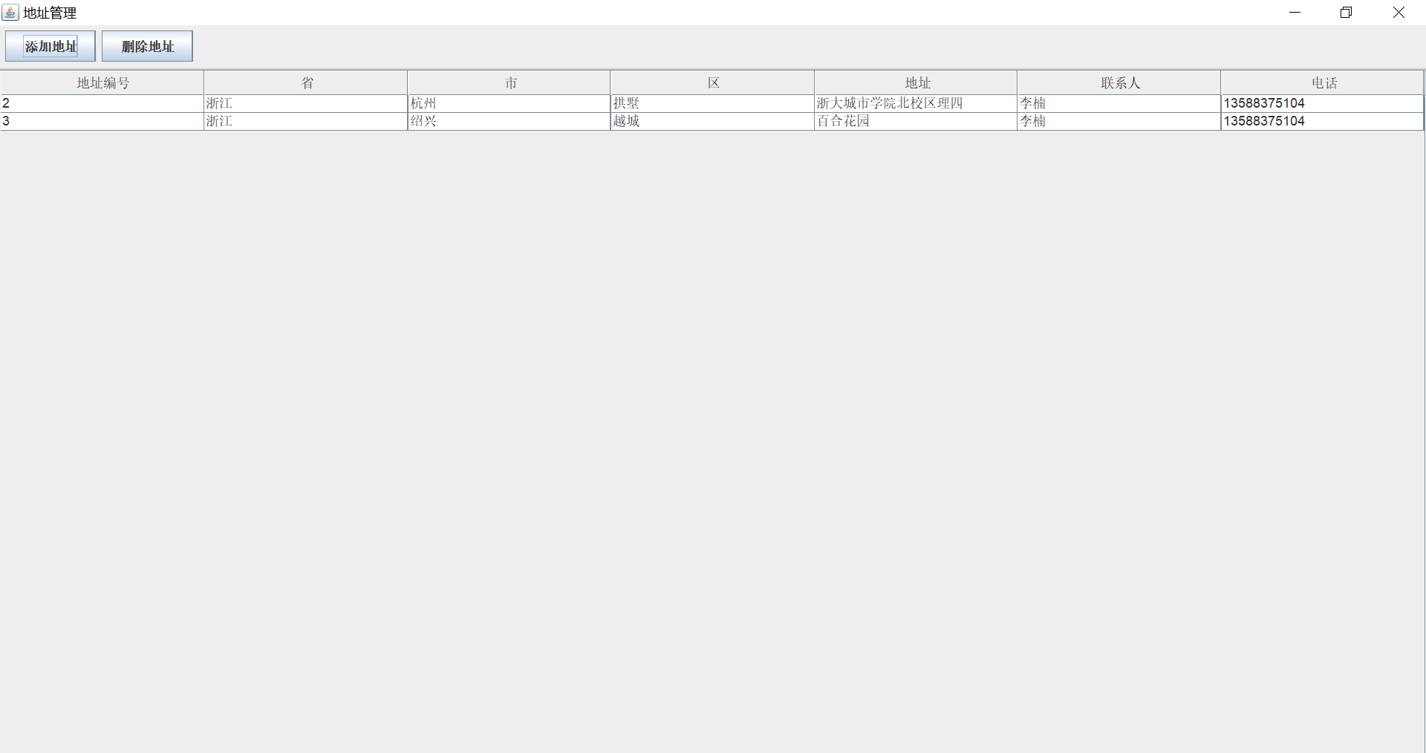
- 优惠券的兑换和删除，兑换两张相同的优惠券，兑换不同的优惠券，和相同的优惠券，展示效果，相应的优惠券持有数和已定单数相应更新，当不满足兑换条件时，给出提示。
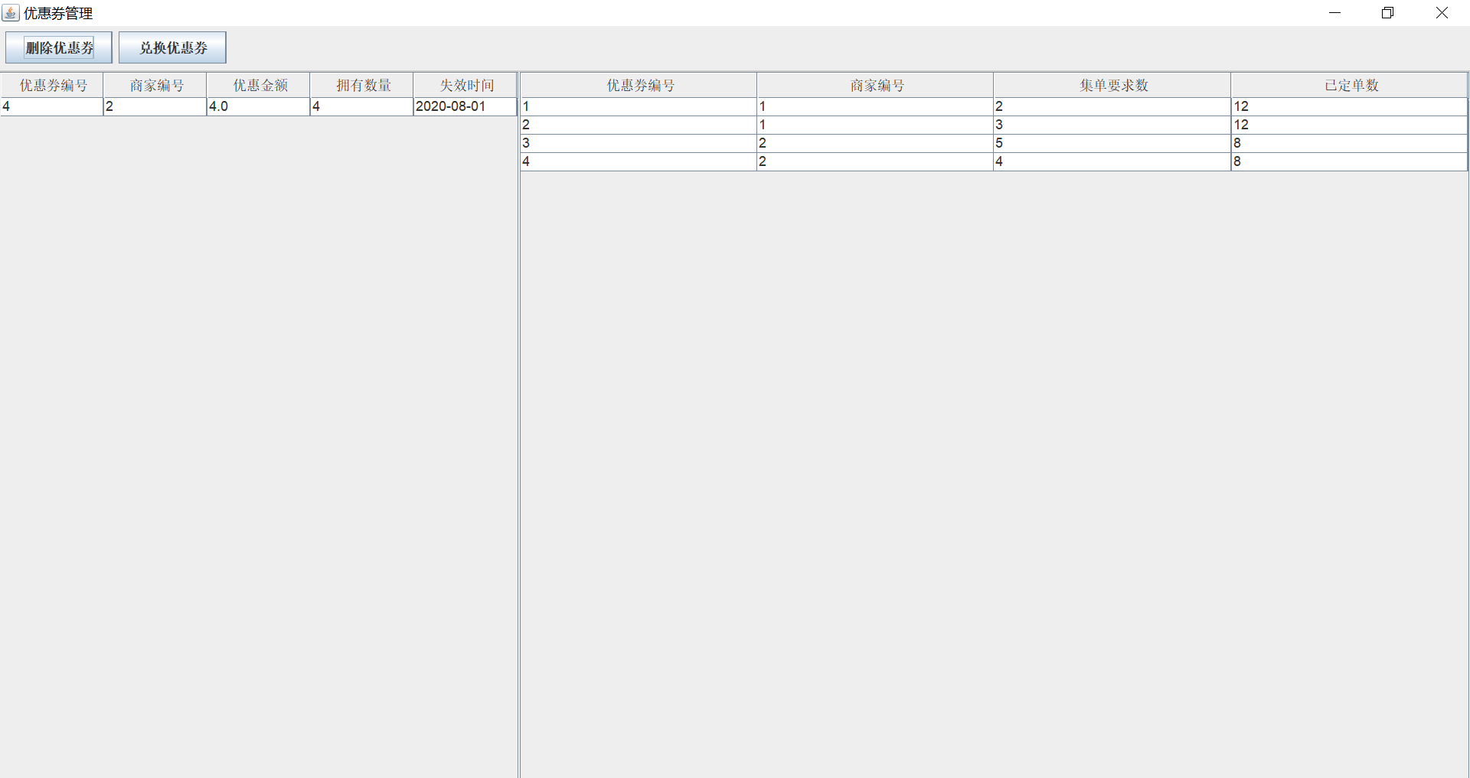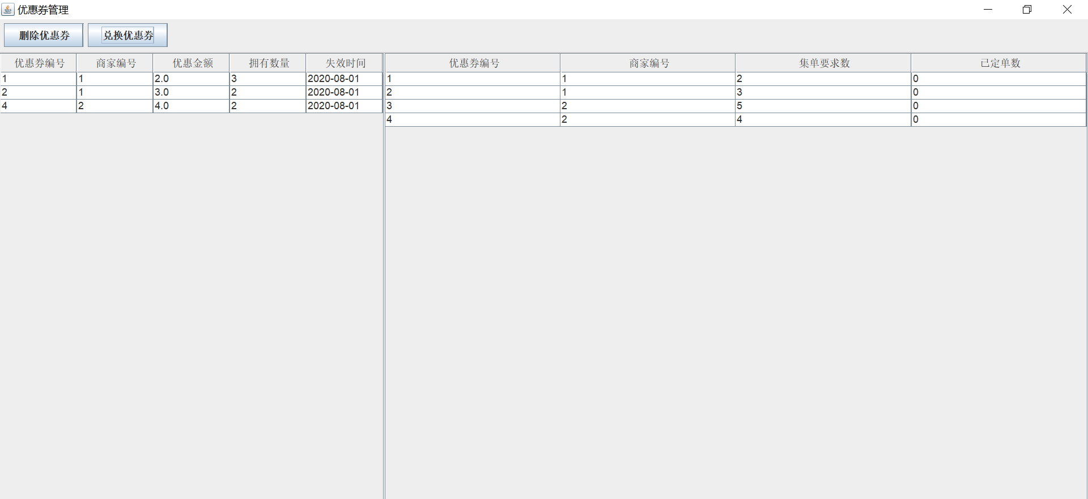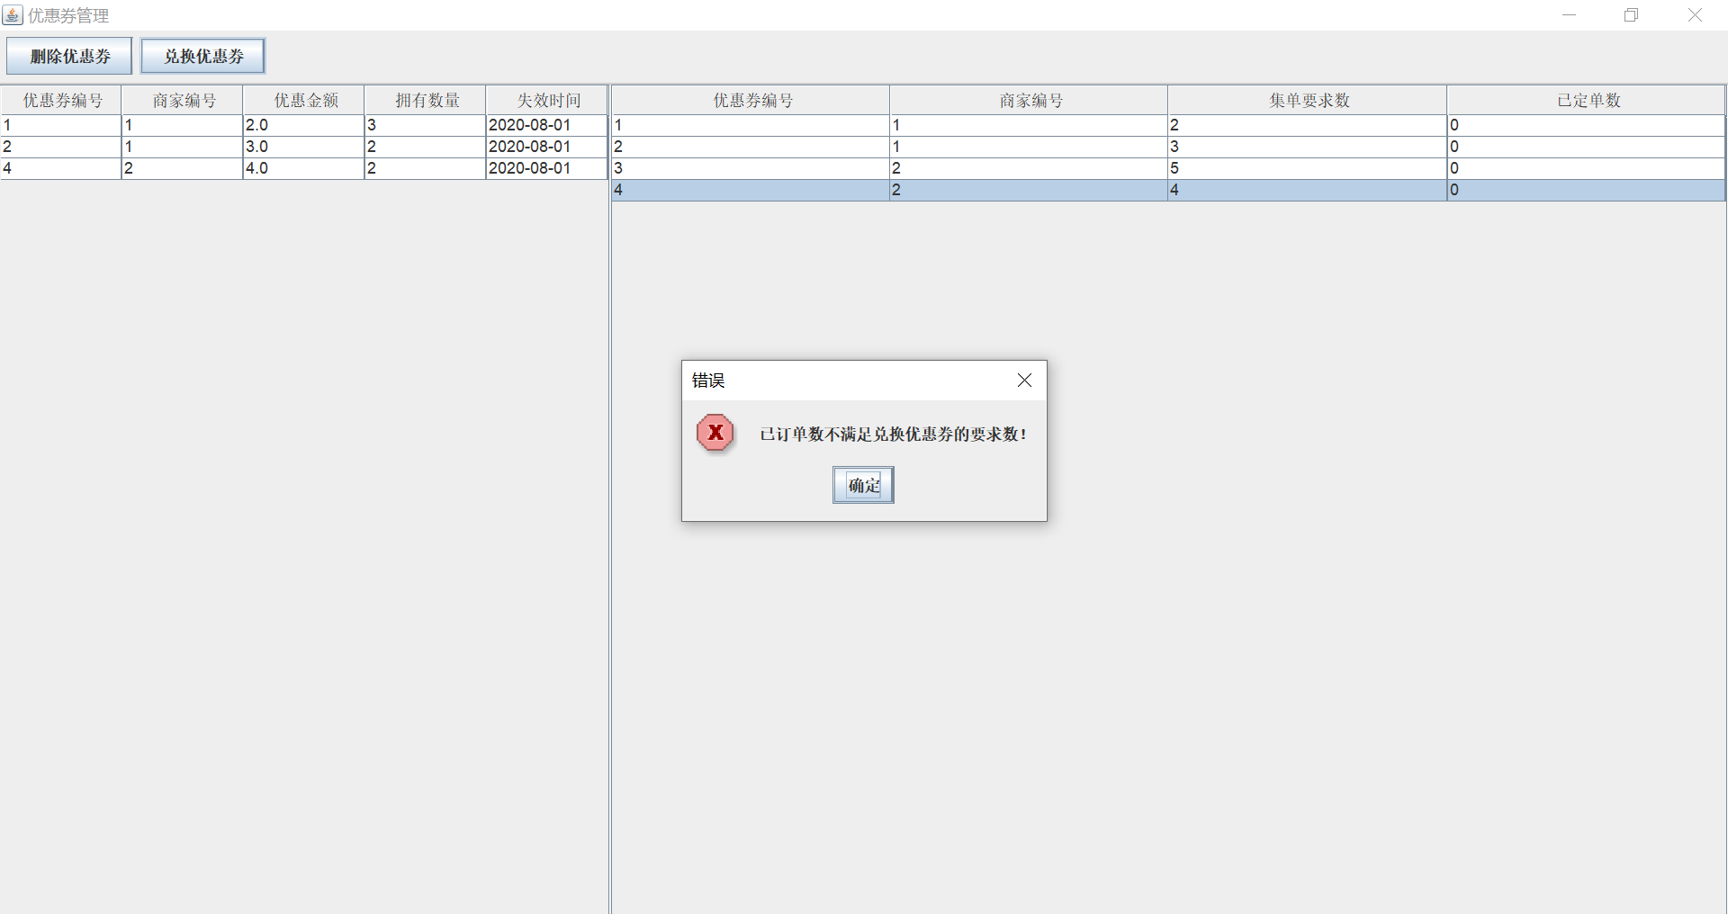
- 查看推荐菜单，可将推荐菜单中的商品加入购物车
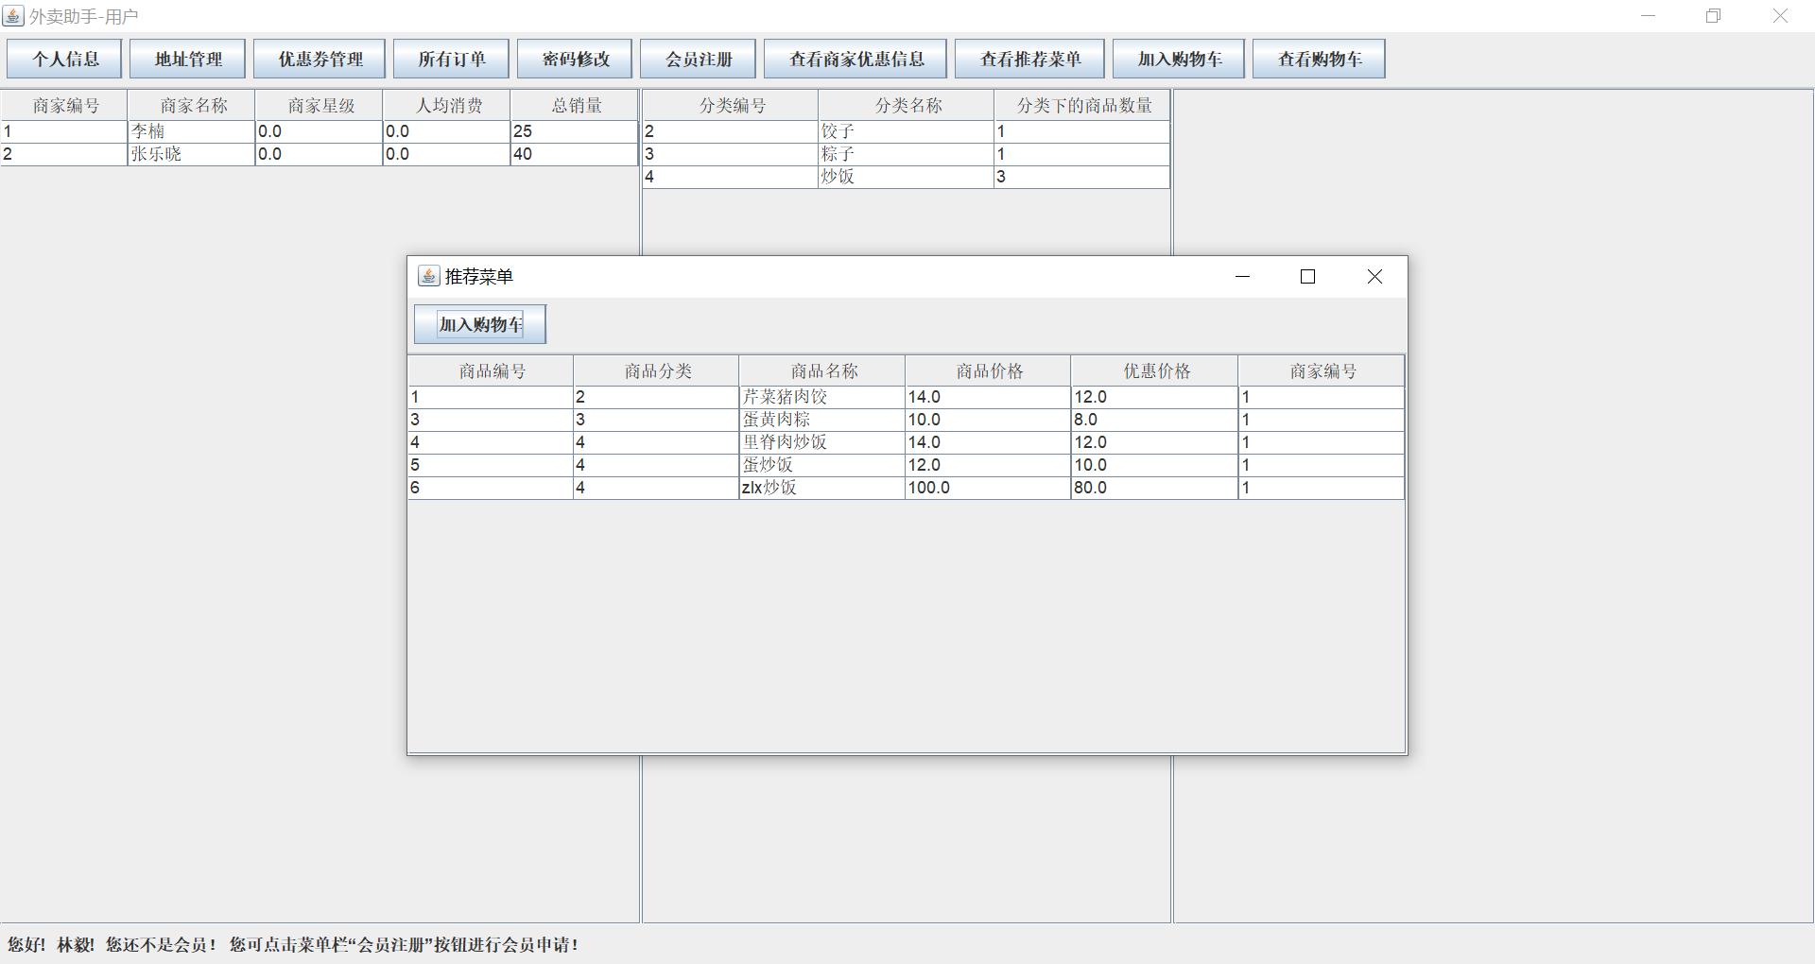
- 查看商家优惠，可查看满减信息以及商家支持的优惠券
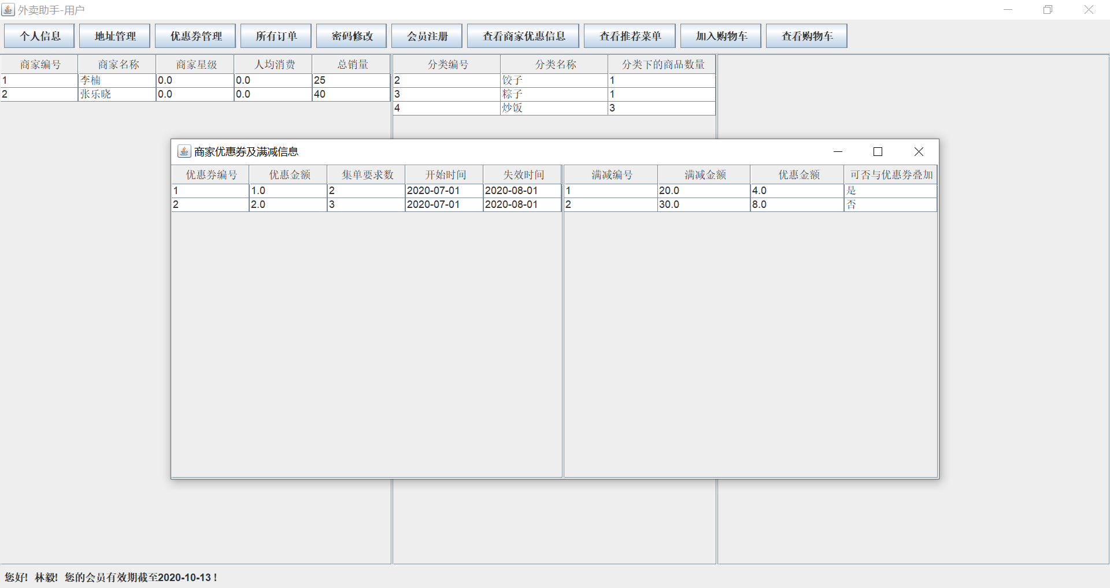
- 会员注册，可进行会员充值，充值会员后，状态栏更新，显示用户会员截止日期
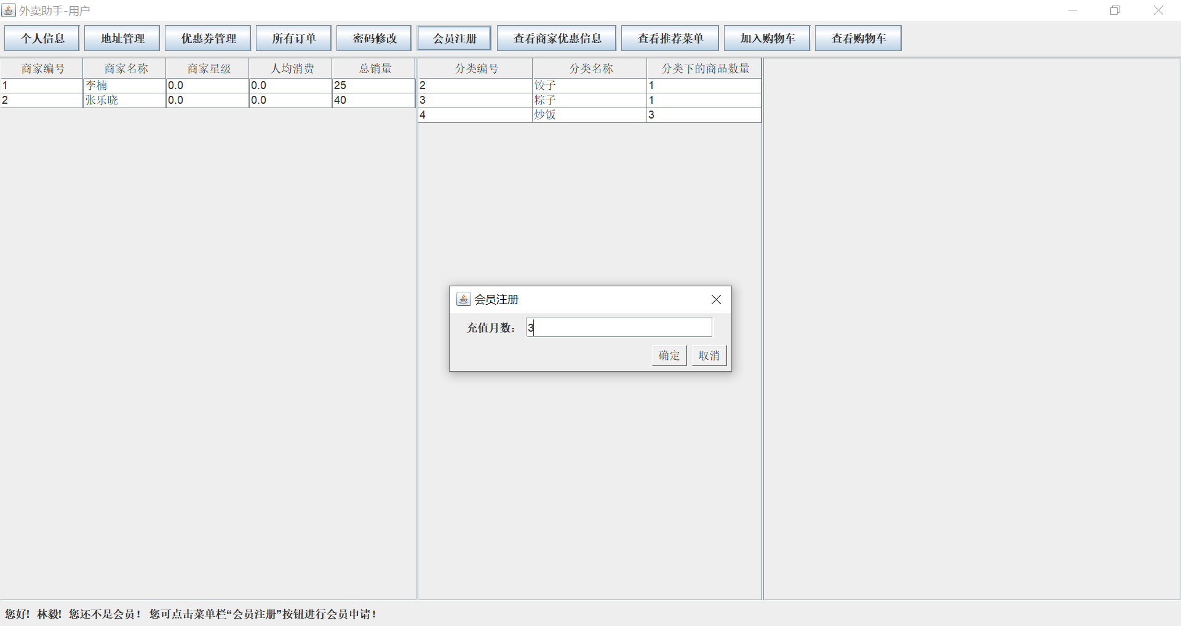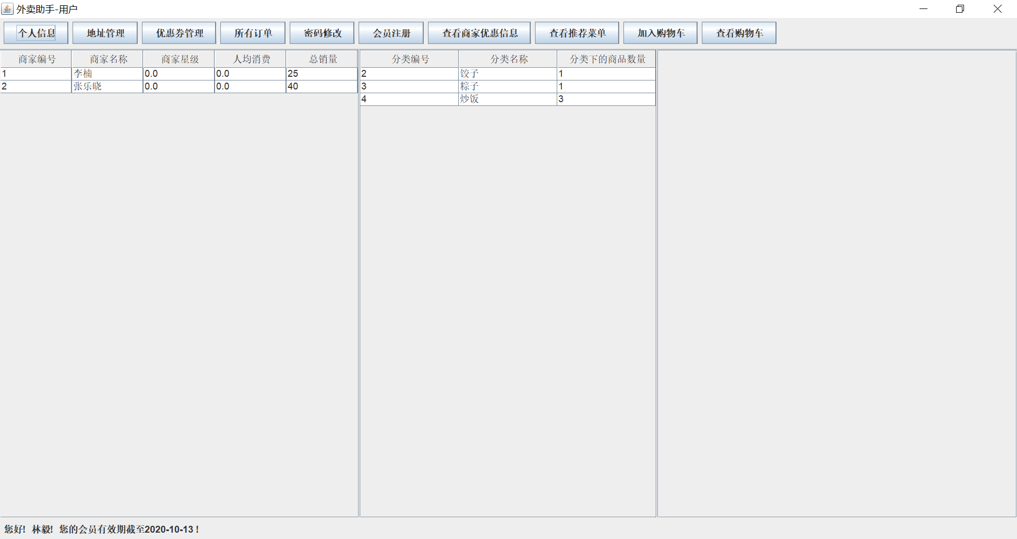
- 地址管理，可对地址进行增删操作，信息不完整时，提示请输入完整信息
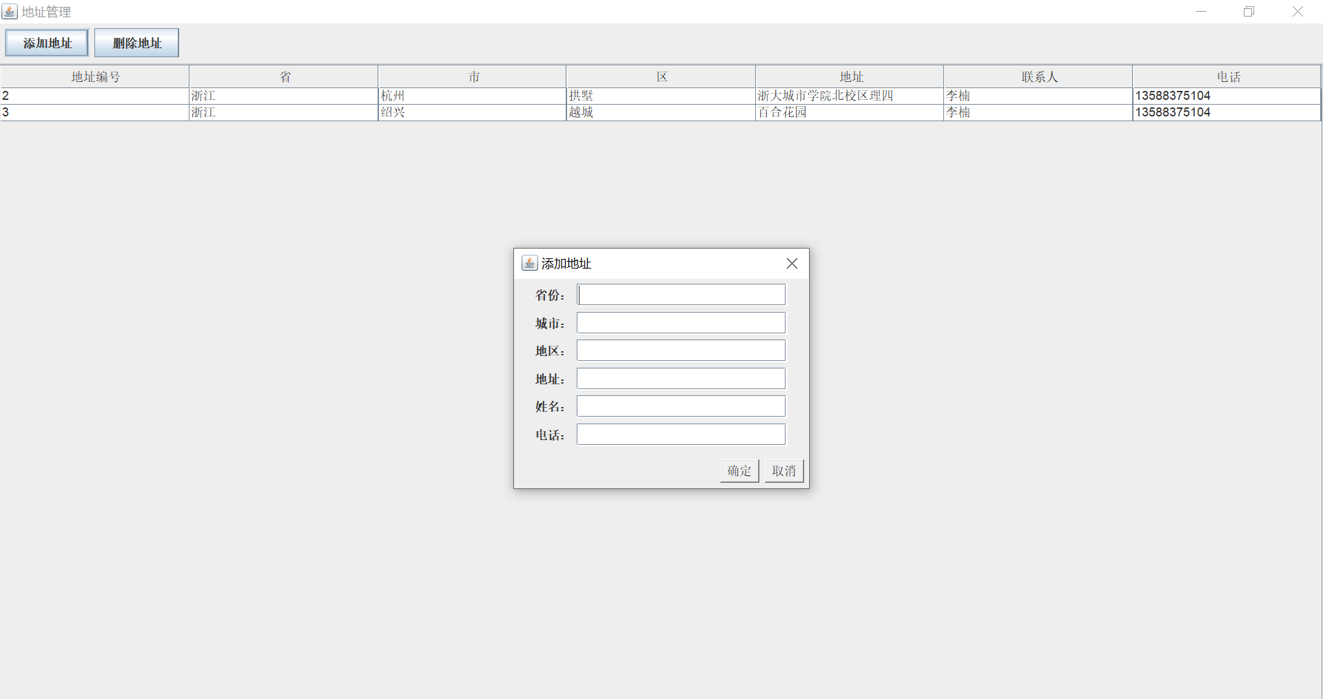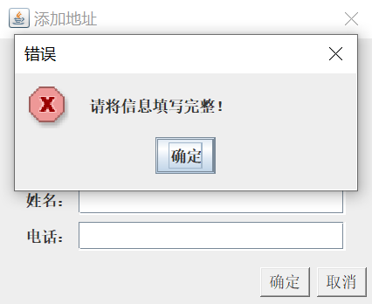
- 查看购物车，可查看购物车中商品的详细信息，购物车中的商品可删除，结算时按商家单独结算，优惠券可自行选择可用的优惠券，下拉框显示用户持有的数量大于零的该商家的优惠券，使用后，相应的持有的优惠券数量减一，满减与优惠券不可同时满足时，优惠券优先使用，选择地址，输入期望送达的时间。点击结算后清空购物车，显示商品的原始价格以及优惠后的价格，可修改购物车商品数量。
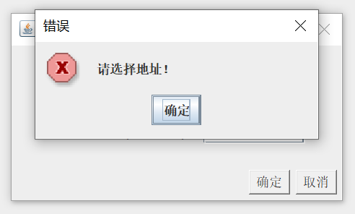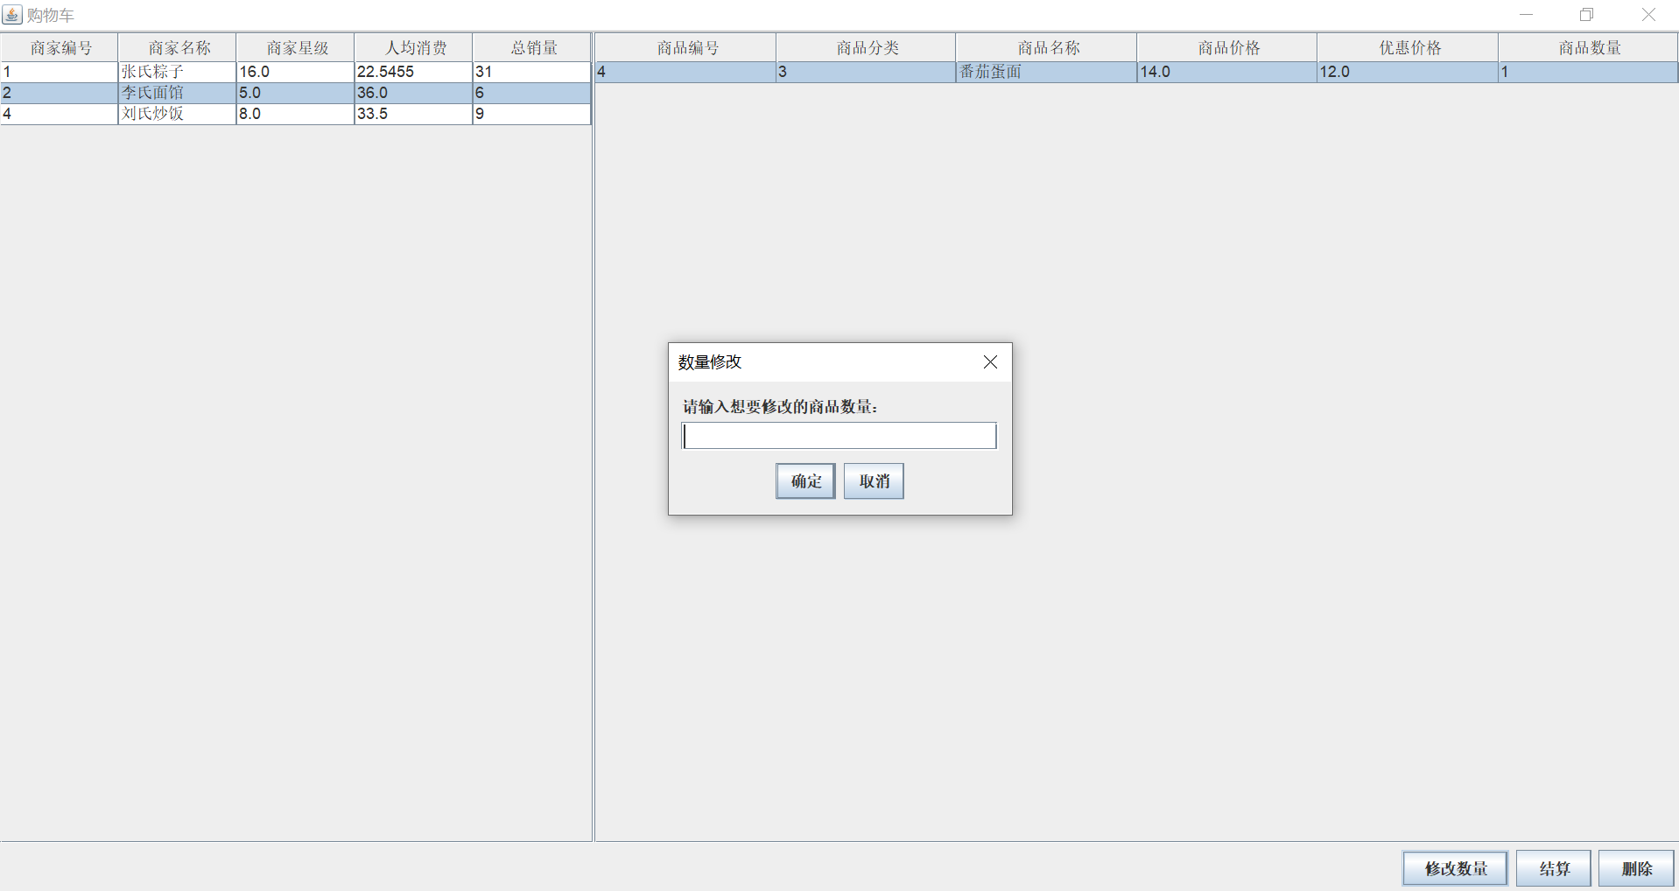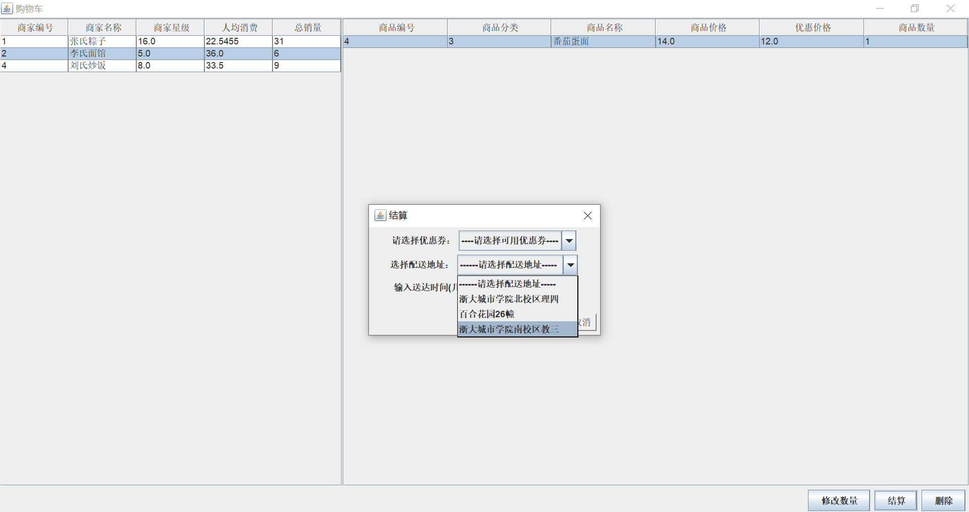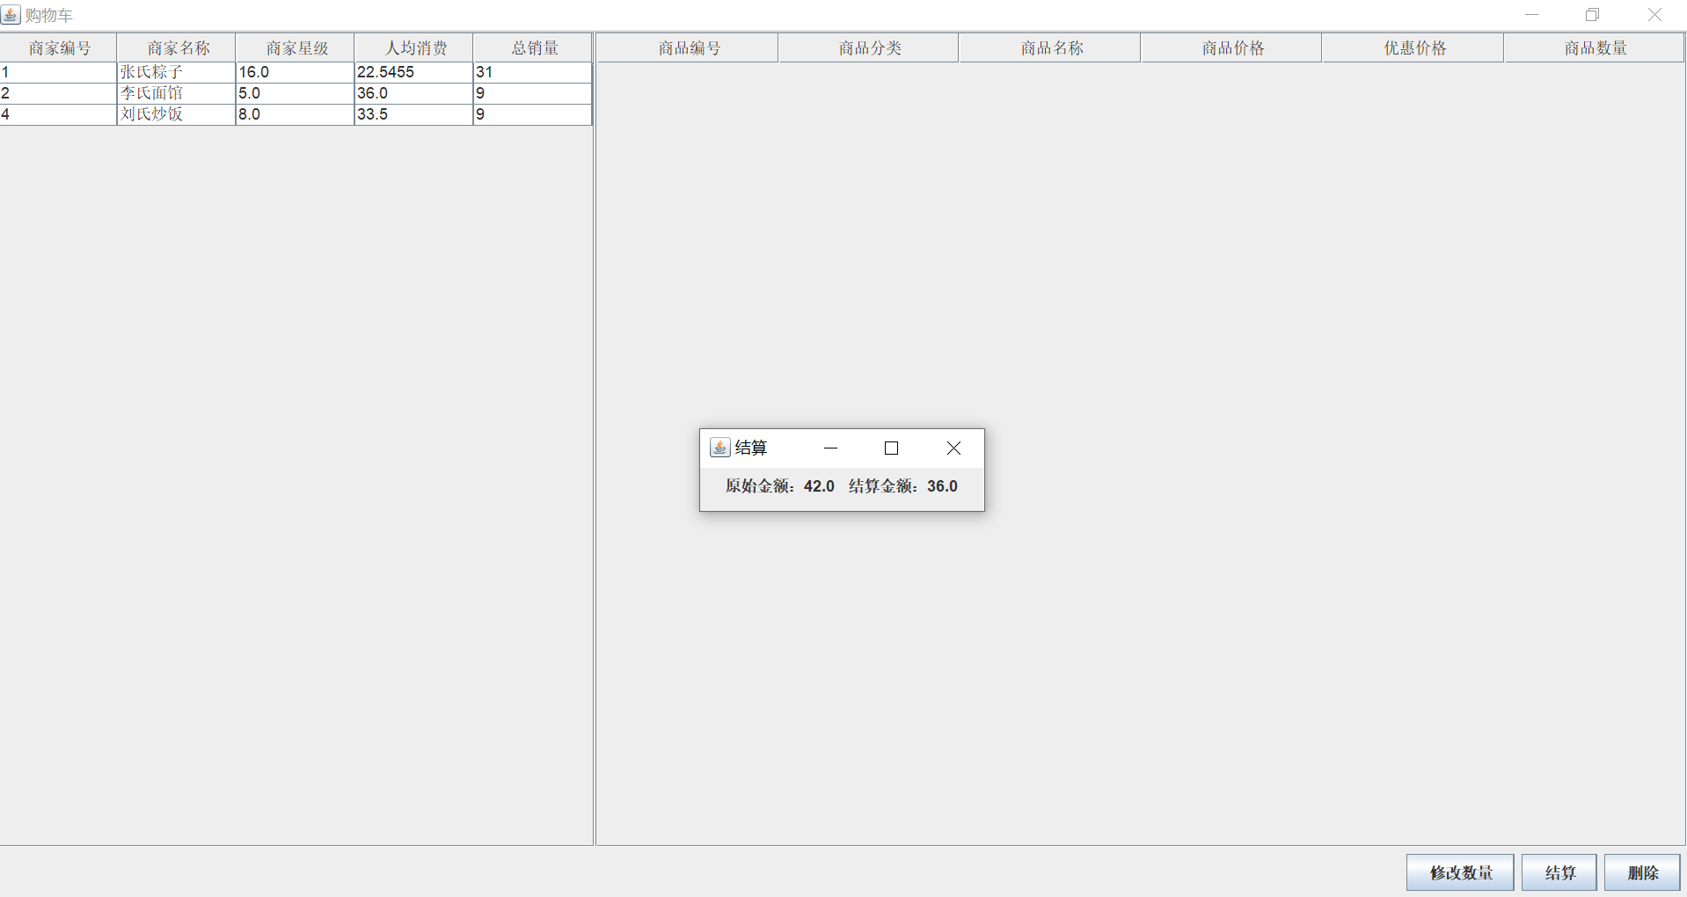
- 订单管理，可确认收货，状态不是“配送中”，无法进行确认收货，确认送达后订单状态变为已送达。
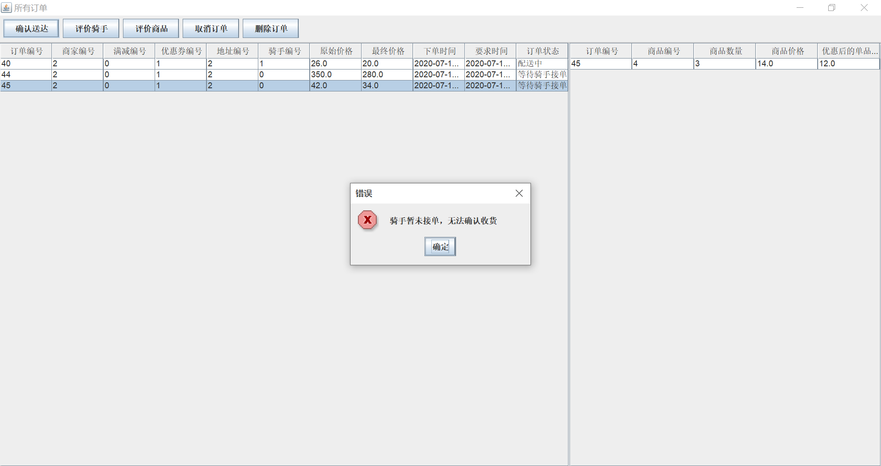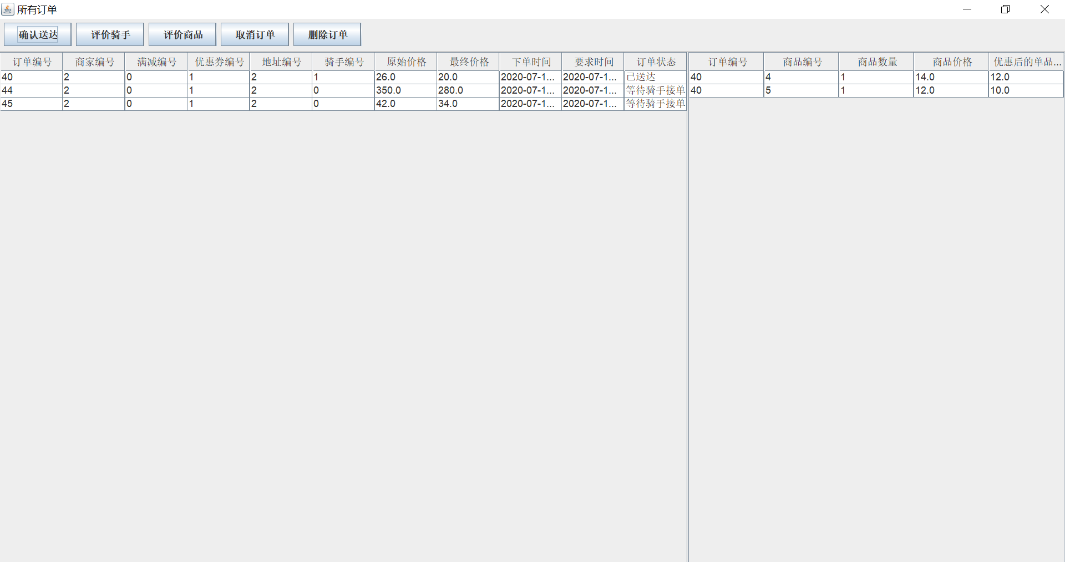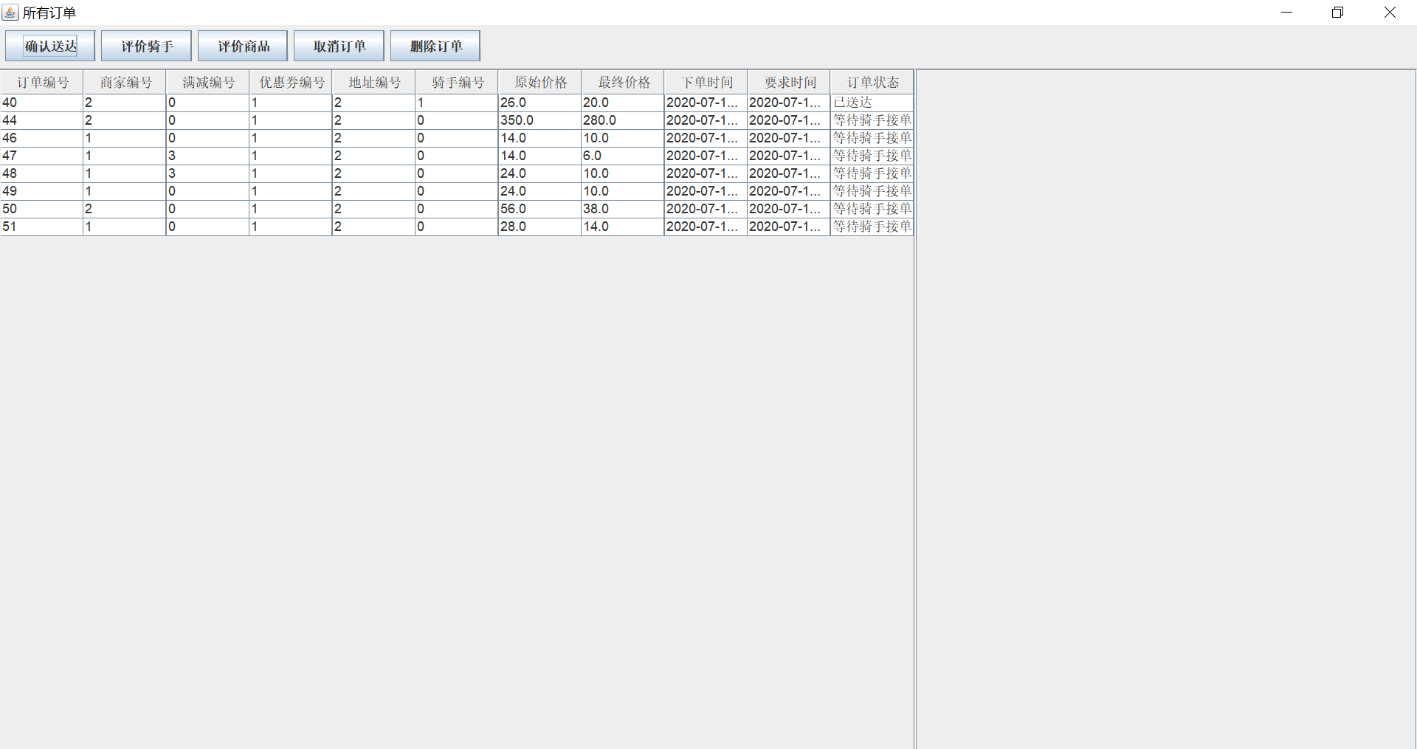
- 取消订单，店家销量回到该订单结算前，提示无法取消配送中及已送达的订单
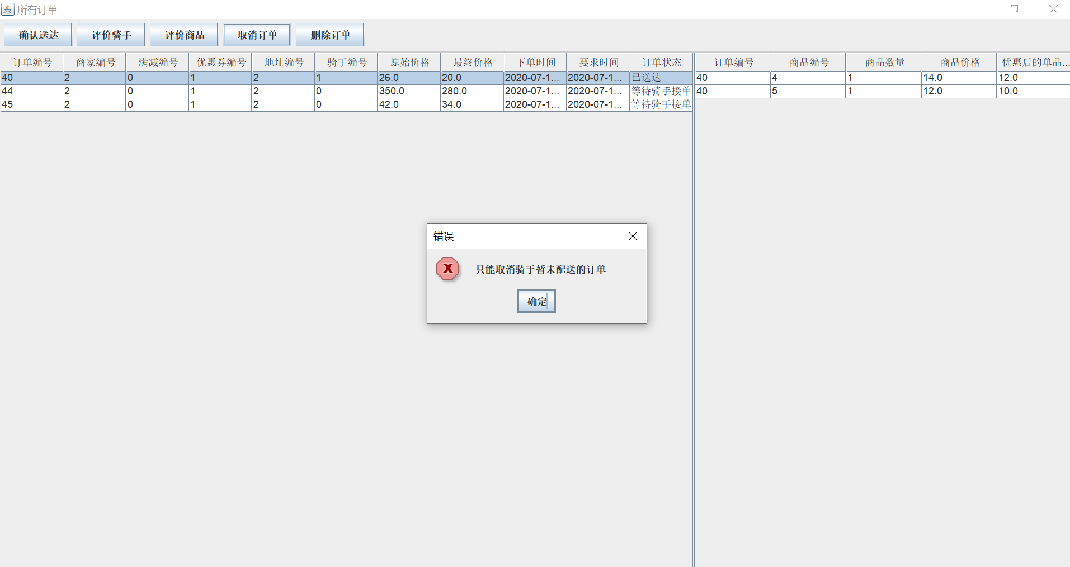
- 对骑手以及商品进行评价，查看订单，删除订单，删除订单时，如果不是已送达提示不能删除，对骑手或商品进行重复评价后，提示上次已评价，并显示上次评价的日期及内容，不是已送达不能进行评价，不是配送中不能确认收货，给出提示。
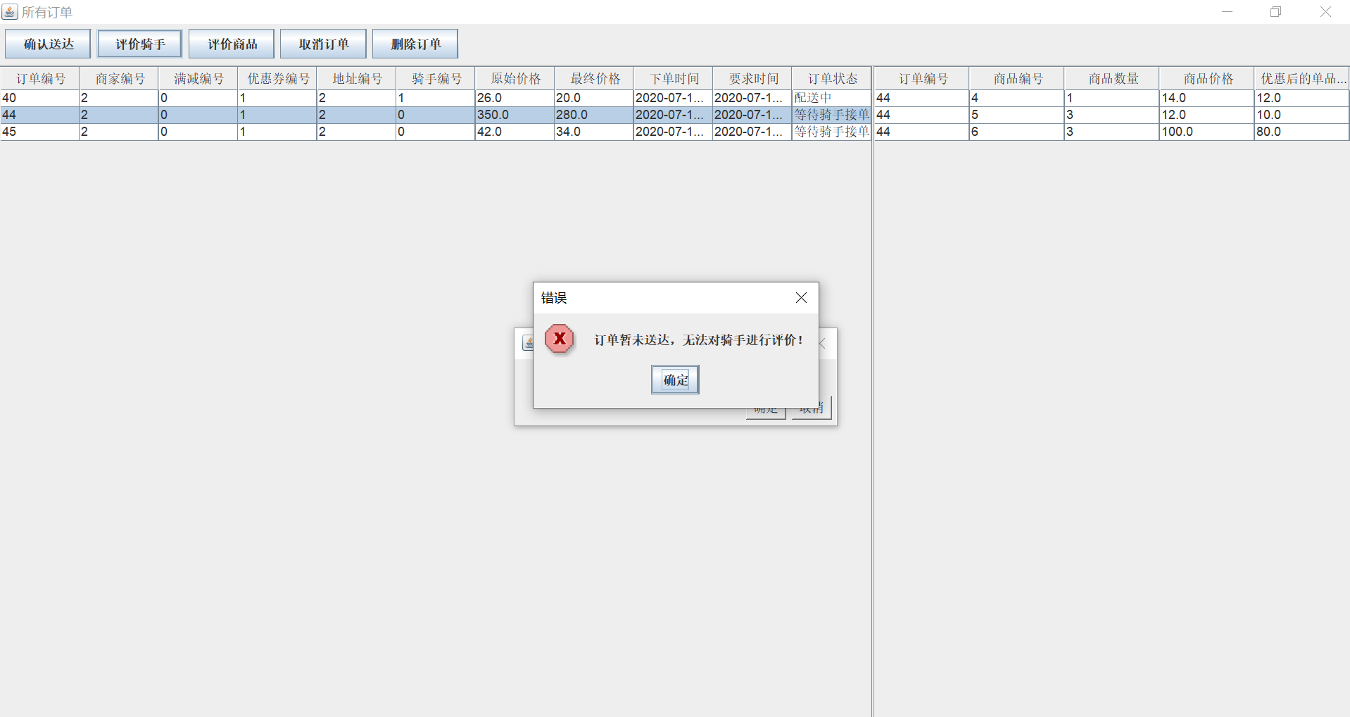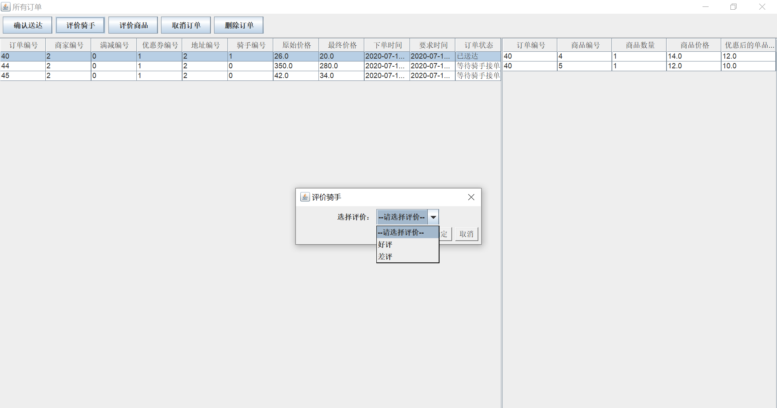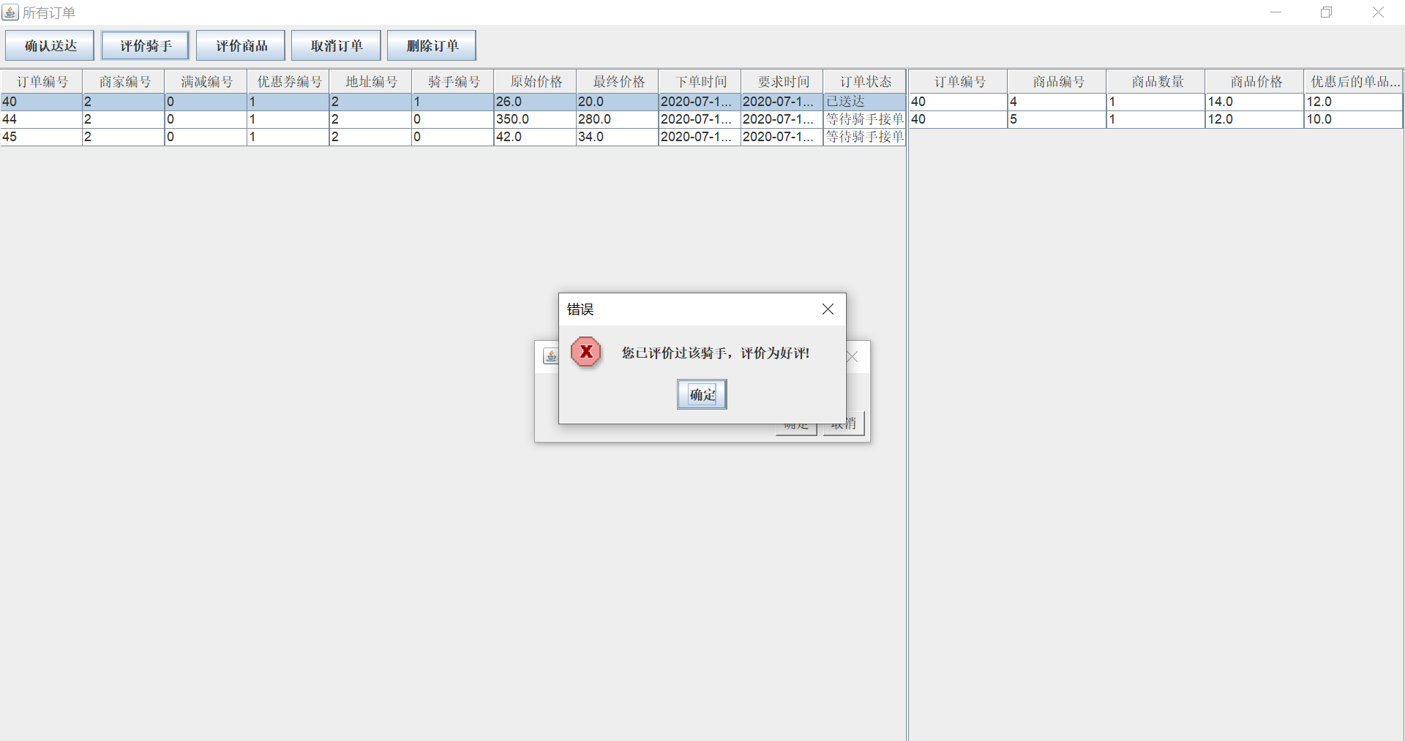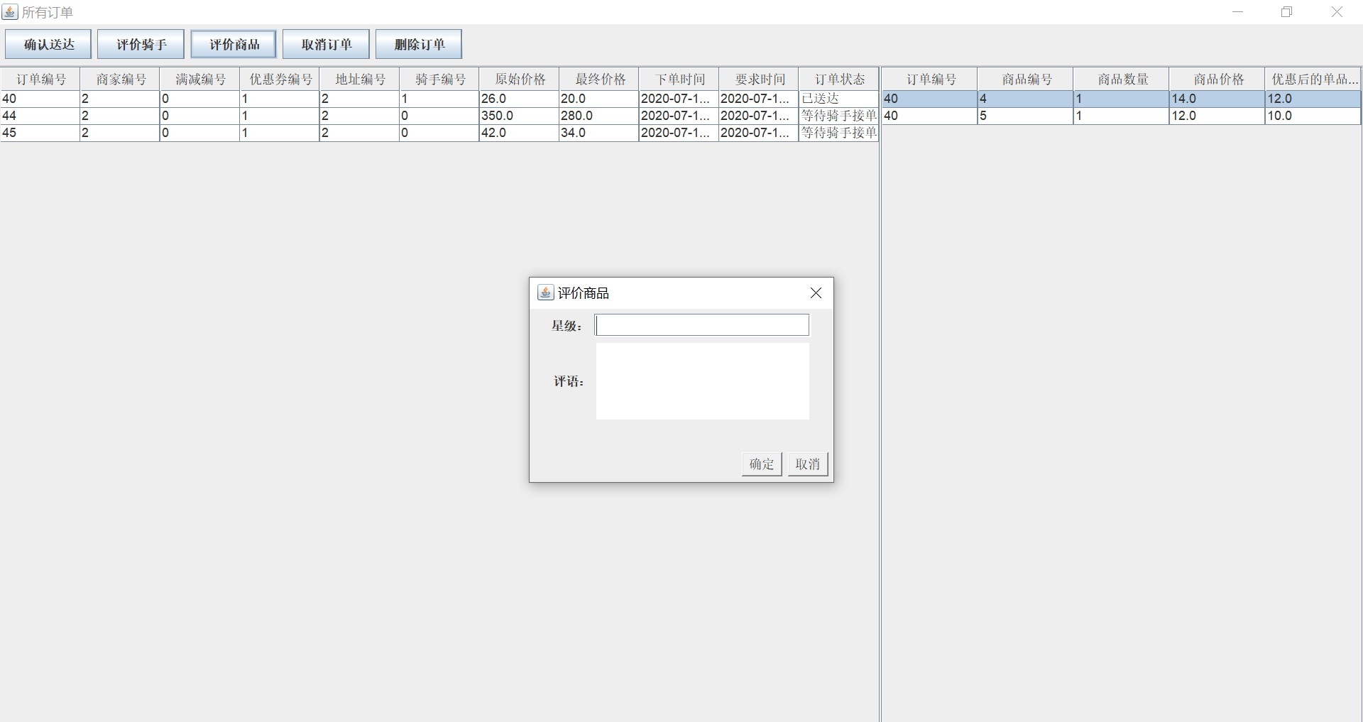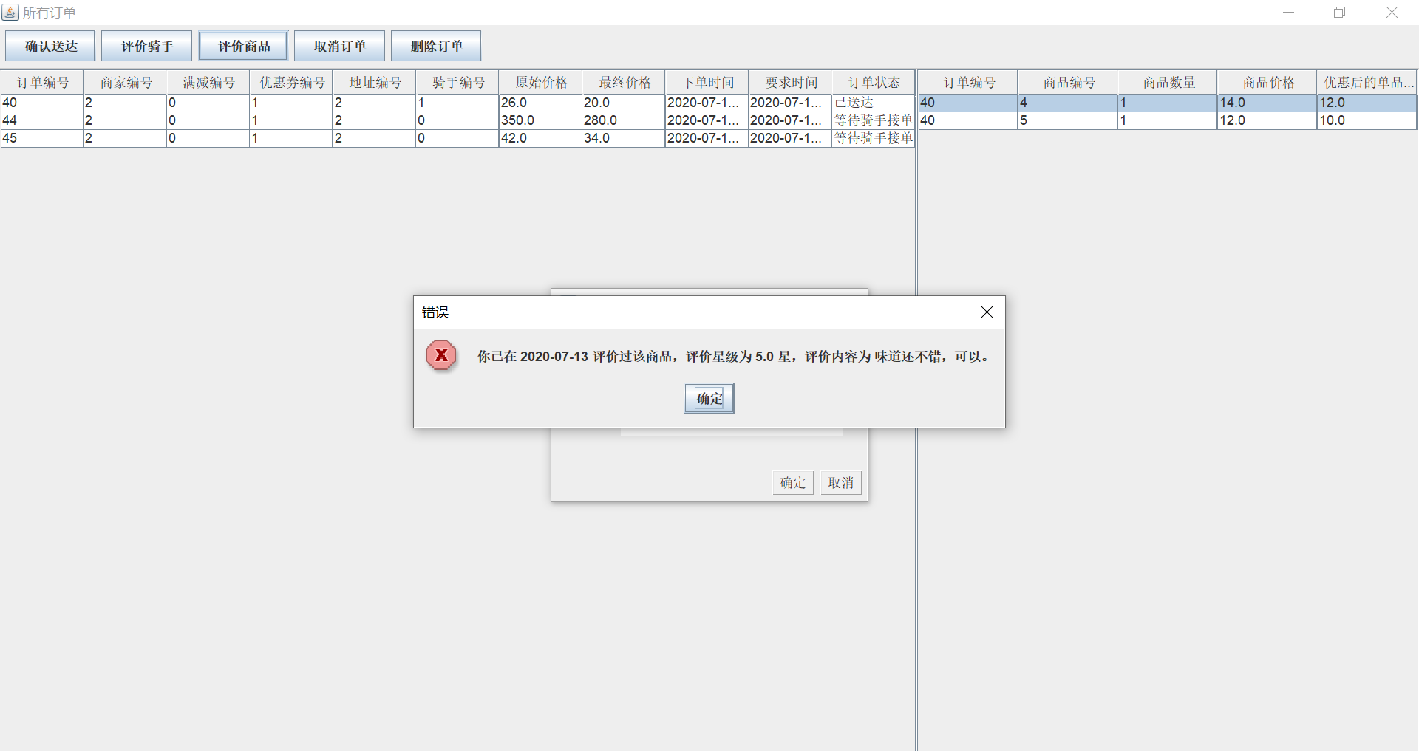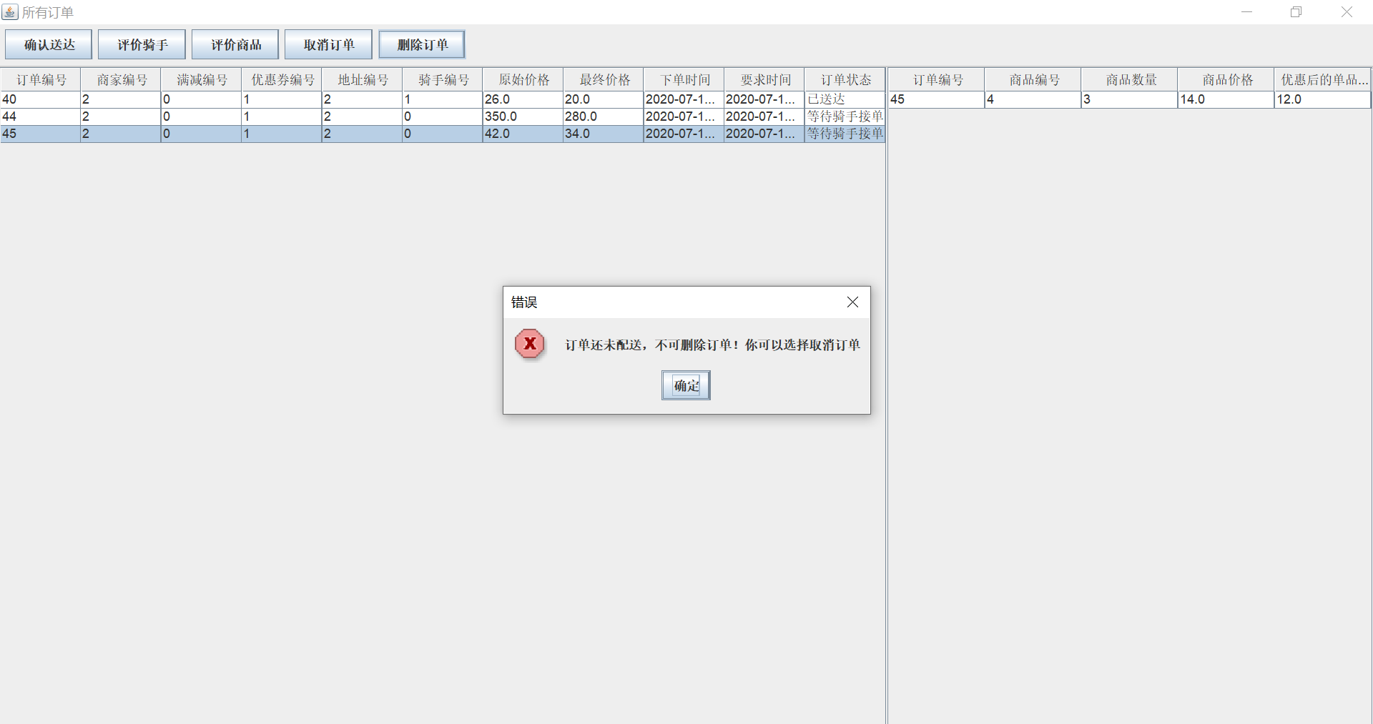
- 登录管理员界面，查看商家信息
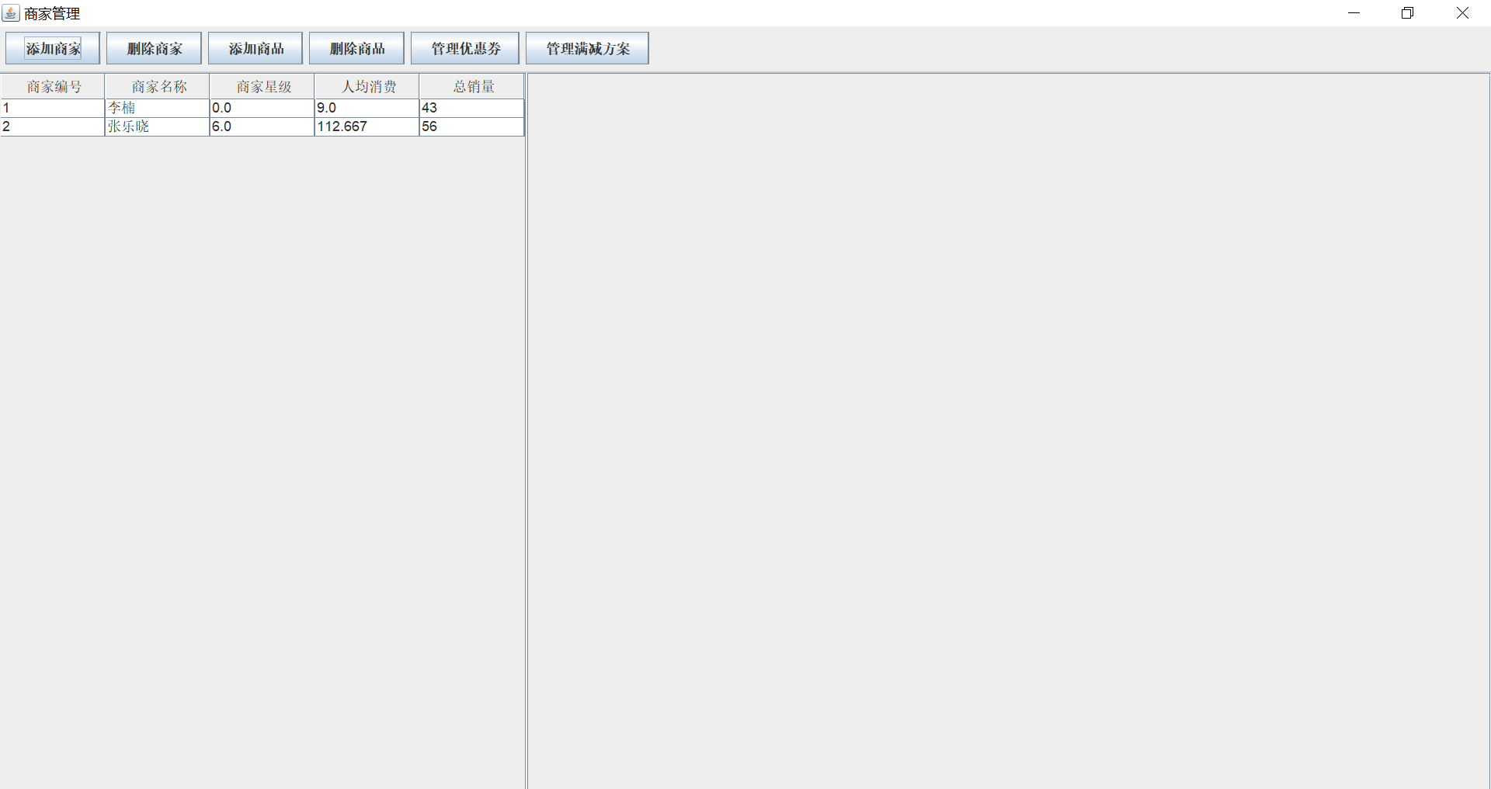
三、个人总结
这次的短学期很有收获，感觉比平常那种理论课能学得多，我自己都没想到我能用Java写出这样一个东西，虽然没有想象的那么难，但是真的学到挺多的，中间会遇到很多问题，都攒到博客里了👌，我记得之前用C语言写火车票订票系统，写得头都要大了，用Java写外卖感觉好很多。但是我的Java基础很差，写得会比较慢，暑假准备从头开始学一下Java，不然下学期就惨了。这次短学期过程中遇到挺多关于Java基础知识的问题，挺好的，问题就是知识，总之收获很多。

